BỘ GIÁO DỤC VÀ ĐÀO TẠO
ĐẠI HỌC ĐÀ NẴNG

TRẦN THỊ HÀ KHUÊ

TÊN ĐỀ TÀI

NGHIÊN CỨU XÂY DỰNG GIẢI PHÁP
KIỂM TRA HIỆU NĂNG FTP SERVER

LUẬN VĂN THẠC SĨ KHOA HỌC MÁY TÍNH

Đà Nẵng - Năm 2011
BỘ GIÁO DỤC VÀ ĐÀO TẠO
ĐẠI HỌC ĐÀ NẴNG

TRẦN THỊ HÀ KHUÊ

NGHIÊN CỨU XÂY DỰNG GIẢI PHÁP
KIỂM TRA HIỆU NĂNG FTP SERVER

Chuyên ngành: KHOA HỌC MÁY TÍNH
Mã số : 60.48.01

LUẬN VĂN THẠC SĨ KHOA HỌC MÁY TÍNH

Người hướng dẫn khoa học: PGS.TS. Lê Văn Sơn

Đà Nẵng - Năm 2011
LỜI CAM ĐOAN

Tôi xin cam đoan đây là công trình nghiên cứu của riêng tôi.
Các số liệu, kết quả nêu trong luận văn là trung thực và chưa từng được ai công bố trong bất kỳ công trình nào khác.

Tác giả

Trần Thị Hà Khuê
MỤC LỤC
LỜI CAM ĐOAN i
MỤC LỤC ii
DANH MỤC CÁC KÝ HIỆU, CÁC CHỮ VIẾT TẮT vi
DANH MỤC CÁC BẢNG vii
DANH MỤC CÁC HÌNH viii
MỞ ĐẦU 1
1. Lý do chọn đề tài 1
2. Mục tiêu và nhiệm vụ nghiên cứu 3
3. Đối tượng và phạm vi nghiên cứu 3
4. Những phương tiện, công cụ để có thể triển khai 4
5. Phương pháp nghiên cứu 4
6. Dự kiến kết quả 4
7. Ý nghĩa khoa học và thực tiễn của đề tài 5
8. Đặt tên đề tài 5
9. Bố cục luận văn 5
CHƯƠNG 1: TỔNG QUAN VỀ GIAO THỨC FTP 7
1.1. KHÁI QUÁT 7
1.2. Mục đích của giao thức FTP 8
1.3. Hoạt động cơ bản của FTP 8
1.4. Cấu hình và cài đặt FTP Server 9
1.4.1. Cài đặt WebServer IIS 9
1.4.2. Cấu hình và thiết lập bảo mật cho Server FTP 9
1.4.3. Cấu hình Firewall cho phép nhận kết nối đến qua giao thức FTP 12
1.4.3.1. Trên WindowsXP 12
1.4.3.2. Trên Windows Vista, Windows 7 12
1.4.4. Cấu hình Router cho phép kết nối qua Port 21 14
1.4.5. Mô hình hoạt động của FTP, các thành phần trong giao thức, và các thuật ngữ cơ bản 16
1.4.5.1. Tiến trình FTP máy chủ và FTP máy khách 16
1.4.5.2. Kênh điều khiển và kênh dữ liệu trong FTP 17
1.4.5.3. Các tiến trình và thuật ngữ trong FTP 17
1.4.6. Thiết lập kênh điều khiển và chứng thực người dùng trong FTP 19
1.4.6.1. Trình tự truy cập và chứng thực FTP 20
1.4.6.2. Mở rộng về bảo mật FTP 21
1.4.7. Quản lý kênh dữ liệu FTP, kết nối kênh dữ liệu dạng chủ động (mặc định) và bị động cùng với việc sử dụng cổng. 21
1.4.7.1. Kết nối kênh dữ liệu dạng chủ động 22
1.4.7.2. Kết nối kênh dữ liệu dạng bị động 23
1.4.7.3. Các vấn đề về tính hiệu quả và tính bảo mật trong việc chọn một phương thức kết nối 25
1.4.8. Các phương thức truyền dữ liệu trong FTP 26
1.4.8.1. Phương thức luồng 27
1.4.8.2. Phương thức khối 27
1.4.8.3. Phương thức nén 28
1.5. Những vấn đề về bảo an khi dùng FTP 28
1.6. Các mã hồi âm của FTP 29
1.7. FTP nặc danh 29
1.8. Dạng thức của dữ liệu 30
1.9. FTP và các trình duyệt 31
1.10. FTP trên nền SSH 31
CHƯƠNG 2: PHẦN MỀM JMETER TRONG VIỆC XÁC ĐỊNH PHƯƠNG PHÁP KIỂM TRA HIỆU NĂNG FTP SERVER 33
2.1. Giới thiệu tổng quan về Jmeter 33
2.1.1. Lịch sử 33
2.1.2. Tương lai 33
2.2. Cài đặt và thực thi phần mềm Jmeter 34
2.2.1. Yêu cầu 34
2.2.1.1. Phiên bản 2.1.1 Java 34
2.2.1.2. Hệ điều hành 34
2.2.2. Các thành phần trong JMeter 34
2.2.2.1. Trình biên dịch Java 35
2.2.2.2. SAX Parser XML 35
2.2.2.3. Hỗ trợ Email 35
2.2.2.4. Mã hóa SSL 35
2.2.2.5. JDBC Driver 36
2.2.2.6. JMS khách 36
2.2.2.7. Thư viện cho JMS ActiveMQ 36
2.2.3. Cài đặt 36
2.2.4. Chạy phần mềm JMeter 37
2.2.5. Cấu hình JMeter 39
2.3. Xây dựng kế hoạch kiểm thử 41
2.3.1. Thêm và xóa các yếu tố trong kế hoạch kiểm thử 41
2.3.2. Nạp và lưu các yếu tố trong kế hoạch kiểm thử 41
2.3.3. Cấu hình các yếu tố 42
2.3.4. Lưu một kế hoạch kiểm thử 42
2.3.5. Chạy một kế hoạch kiểm thử 42
2.3.6. Dừng một thử nghiệm 43
2.3.7. Báo cáo lỗi 44
2.4. Các yếu tố của một kế hoạch kiểm thử trong JMeter 44
2.4.1. ThreadGroup 45
2.4.2. Trình điều khiển Controller 46
2.4.2.1. Samplers 47
2.4.2.2. Trình điều khiển logic (Logic Controllers) 49
2.4.3. Listeners 51
2.4.4. Timers 52
2.4.5. Xác nhận (Assertion) 53
2.4.6. Các yếu tố cấu hình 53
2.4.7. Bộ tiền xử lý 54
2.4.8. Hậu xử lý 55
2.4.9. Thực thi theo trình tự 55
2.4.10. Thuộc tính và biến 59
2.4.11. Dùng biến để kiểm tra các tham số 60
CHƯƠNG 3: XÂY DỰNG GIẢI PHÁP KỸ THUẬT KIỂM THỬ HIỆU NĂNG FTP SERVER 62
3.1. Khái niệm về hiệu năng FTP Server 62
3.1.1. Khái niệm hiệu năng 62
3.1.2. Khái niệm hiệu năng FTP Server 62
3.2. Xây dựng modul để đo lường hiệu năng hoạt động của FTP server cho phần mềm JMeter. 62
3.2.1. Tiêu chí đánh giá hiệu năng FTP Server 62
3.2.2. Quy trình hoạt động của Jmeter trong việc kiểm tra hiệu năng FTP server 62
3.2.3. Xây dựng modul đo lường hiệu năng hoạt động của FTP Server 63
3.2.3.1. Phân tích yêu cầu 63
3.2.3.2. xxxxxxxx 63
3.3. Kết quả chương trình đạt được 70
KẾT LUẬN 74
DANH MỤC TÀI LIỆU THAM KHẢO 75

DANH MỤC CÁC KÝ HIỆU, CÁC CHỮ VIẾT TẮT

CÁC KÝ HIỆU:

CÁC CHỮ VIẾT TẮT:

FTP File Transfer Protocol
NAT Network Address Translation

DANH MỤC CÁC BẢNG

Bảng 2.1. Các thuộc tính khi chạy Jmeter 40
Bảng 3.1. Phương thức xây dựng trong FTP Sampler 63
Bảng 3.2. Bảng ghi kết quả 2 lần chạy 72

DANH MỤC CÁC HÌNH

Hình 1.1. Hộp thoại Internet Information Services 9
Hình 1.2. Hộp thoại Default FTP Site Properties, thẻ FTP Site 10
Hình 1.3. Hộp thoại Default FTP Site Properties, thẻ Security Accounts 11
Hình 1.4. Hộp thoại Default FTP Site Properties, thẻ Home Directory 12
Hình 1.5. Cấu hình Firewall nhận kết nối qua giao thức FTP trong windowsXP 13
Hình 1.6. Cấu hình Firewall nhận kết nối qua giao thức FTP trong Windows Vista, Windows7 mục Inbound Rules 13
Hình 1.7. Cấu hình Firewall nhận kết nối qua giao thức FTP trong Windows Vista, Windows7 mục Inbound Rules 14
Hình 1.8. Cấu hình Router cho phép kết nối qua cổng 21 15
Hình 1.9. các tiến trình vào trong mô hình FTP 18
Hình 1.10. Kết nối kênh dữ liệu dạng chủ động 23
Hình 1.11. Kết nối kênh dữ liệu dạng chủ động 25
Hình 2.1. Giao diện JMeter 39
Hình 2.2. Kiểm thử khả năng truy cập các yếu tố cấu hình 54
Hình 2.3. Ví dụ cây kiểm thử 57
Hình 2.4. Cây kiểm thử phân cấp 57
Hình 2.5. Cây kiểm thử phân cấp dùng Timers 58
Hình 3.1. Mô hình hoạt động của Jmeter trong việc đánh giá hiệu năng FTP Server 62
Hình 3.2. Thiết lập thuộc tính cho testFTP-ex Thread group 70
Hình 3.3. Thiết lập thuộc tính cho FTP Request Defaults 70
Hình 3.4. Thiết lập thuộc tính cho FTP Request Readme 71
Hình 3.5. Thiết lập thuộc tính cho FTP Request Tutorial 71
Hình 3.6. Kết quả thực hiện kiểm tra hiệu năng FTP dạng đồ thị 72
Thống kê hết quả hai lần chạy (Xem Bảng 3.1) 72

MỞ ĐẦU
- Lý do chọn đề tài
Sự phát triển vượt bậc về công nghệ thông tin đặc biệt là công nghệ mạng giúp cho việc trao đổi, chia sẻ thông tin trở nên dễ dàng hơn. Không chỉ dừng lại ở đây, ngày nay người dùng còn quan tâm đến tốc độ truyền dữ liệu trên mạng, nhanh hay chậm, hiệu năng làm việc của máy chủ nhằm tiết kiệm thời gian chờ đợi. Song song với sự phát triển này, vẫn còn những nguy cơ tiềm ẩn trên mạng gây ra những thiệt hại đáng kể, ảnh hưởng đến năng suất hoạt động của các máy chủ, làm giảm hiệu quả hoạt động kinh doanh của các doanh nghiệp. Đứng trước tình trạng này, nhiều công ty đã chọn phương pháp kiểm thử phần mềm để giải quyết vấn đề này.
Kiểm thử phần mềm là một trong những hoạt động quan trọng trong tiến trình phát triển phần mềm. Nó góp một phần lớn trong việc đánh giá chất lượng của một phần mềm và là quy trình bắt buộc trong các dự án phát triển phần mềm trên thế giới cũng như trong nước.
Sản xuất phần mềm chuyên nghiệp ngày nay không thể không sử dụng các công cụ hỗ trợ. Chúng là trợ thủ đắc lực (đôi khi là bắt buộc) giúp đội ngũ phát triển phần mềm nâng cao năng suất và chất lượng dự án. Tuy nhiên, một thực tế là chi phí cho các phần mềm hỗ trợ thương mại là rất cao, đôi lúc làm cho dự án không còn khả năng sinh lời ... Hơn nữa, với tình hình kinh tế hiện nay, các doanh nghiệp gia công phần mềm đang phải gồng mình cung cấp các gói dịch vụ giá thấp nhưng có chất lượng cao hơn để thu hút khách hàng. Do vậy ban quản trị dự án luôn phải tìm cách tiết kiệm chi phí phát triển, kiểm định cũng như vận hành dự án, trong khi vẫn đảm bảo chất lượng sản phẩm đầu ra.
Vậy, có công cụ nguồn mở nào đáp ứng nhu cầu của lĩnh vực kiểm định phần mềm? Và chúng ta phải cân nhắc những yếu tố gì, tiêu chí nào để đưa ra quyết định lựa chọn giữa công cụ nguồn mở và công cụ thương mại?
Hiện nay, có khá nhiều ứng dụng hỗ trợ việc kiểm tra tự động, từ các công cụ kiểm tra tính năng, hiệu năng, đến công cụ hỗ trợ kiểm tra hệ thống mạng, cơ sở dữ liệu... Cụ thể:
JMETER Là một công cụ chuyên dùng để kiểm tra hiệu năng của các ứng dụng web, được viết bằng Java, JMeter có thể hoạt động trên các hệ điều hành có hỗ trợ JVM (Java Virtual Machine) phiên bản 1.4 trở lên. JMeter không đòi hỏi kiến thức lập trình chuyên sâu để sử dụng. Hiện nay ứng dụng này đã được cải tiến để có thể đo lường hiệu năng hoạt động của các đối tượng và giao thức sau: HTTP, HTTPS, SOAP, JDBC, LDAP, JMS, POP3 ...
The Grinder Nhìn chung, The Grinder có nhiều điểm tương đồng với JMeter: là một ứng dụng thuần Java, hoạt động trên nhiều hệ điều hành, yêu cầu JVM phiên bản 1.4 trở lên. The Grinder cũng được thiết kế để kiểm tra hiệu năng web, cơ sở dữ liệu qua JDBC và một số giao thức khác. Điều khác biệt là The Grinder đòi hỏi tester phải có khả năng sử dụng ngôn ngữ Jython để có thể viết/chỉnh sửa các kịch bản kiểm tra (test script) theo ý mình, và hệ thống báo cáo kết quả kiểm tra không linh động như JMeter.
TestMaker hỗ trợ kiểm tra hiệu năng và tính năng của ứng dụng web. TestMaker có khả năng chạy test script được thâu từ các công cụ khác như TestGen4Web và Selenium. Tuy nhiên, phiên bản được xây dựng sẵn để cài đặt và sử dụng miễn phí nhưng bị hạn chế khả năng chạy kiểm tra tối đa với 200 người dùng ảo. Để xóa bỏ hạn chế này, người sử dụng có thể trả tiền hoặc tự tải mã nguồn của TestMaker về và tự xây dựng (build) thành một bộ cài đặt và sử dụng hoàn chỉnh. Điều này đòi hỏi kiến thức về Java, Ant, NetBean
WebLoad OpenSource Vốn là một công cụ thương mại hỗ trợ kiểm tra hiệu năng web của RadView Software. Gia nhập cộng đồng mã nguồn mở vào năm 2007 nhưng WebLoad OpenSource bị hạn chế nhiều tính năng so với phiên bản thương mại của nó. Hiện tại WebLoad OpenSource không hỗ trợ giao thức HTTPS nên khá bất tiện trong một số trường hợp.
Với những ưu điểm vượt trội, tôi chọn JMeter làm công cụ kiểm tra tự động tính năng, hiệu năng của FTP Server. Hiện nay, FTP là một giao thức truyền file mang tính phổ biến, mọi người đều biết đến, và nó làm việc khá tốt trên các hệ điều hành.
Xuất phát từ những nhu cầu thực tế nêu trên, tôi chọn đề tài:
“NGHIÊN CỨU XÂY DỰNG GIẢI PHÁP KIỂM TRA HIỆU NĂNG FTP SERVER”
- Mục tiêu và nhiệm vụ nghiên cứu
- Mục tiêu của đề tài là tìm hiểu và xây dựng thêm modul đo lường hiệu năng hoạt động của FTP server cho phần mềm mã nguồn mở Jmeter.
- Về lý thuyết: Tìm hiểu tổng quan về phần mềm mã nguồn mở JMeter, cách thức xây dựng thêm một modul cho phần mềm mã nguồn mở, những tiêu chí đánh giá hiệu năng FTP server.
- Về thực tiễn: Dựa trên việc xây dựng modul kiểm thử cho phần mềm JMeter, triển khai công việc kiểm thử để đo lường hiệu năng hoạt động của FTP server.
- Đối tượng và phạm vi nghiên cứu
Trong khuôn khổ một luận văn thực nghiệm, tôi chỉ giới hạn nghiên cứu ở việc nắm vững các vấn đề liên quan đến:
- Xây dựng modul trên cơ sở phát triển mã nguồn mở Jmeter. Cụ thể, xây dựng modul kiểm thử đo lường hiệu năng hoạt động của FTP server.
- Xây dựng tiêu chí đánh giá hiệu năng hoạt động FTP server:
+ Độ nhanh (đơn vị tính là mili giây)
+ Sai xót (Sự mất mát gói tin,…..)
+ Độ nhạy
+ Độ tin cậy thông tin giữa nơi gởi và nơi nhận (Tỉ lệ gói tin nơi nhận/nơi gởi)
+…..
- Những phương tiện, công cụ để có thể triển khai
- Phần mềm JDK phiên bản 1.4 trở lên: biên dịch chương trình Java
- Phần mềm Jcreator V4 hỗ trợ soạn thảo
- Phần mềm Jmeter 2.3.1
- Các tài liệu về phần mềm JMeter.
- Tài liệu về kiểm thử phần mềm, FTP server,…
- Tài liệu hỗ trợ lập trình Java
- Phương pháp nghiên cứu
- Phương pháp nghiên cứu lý thuyết:
- Tiến hành thu thập và nghiên cứu các tài liệu có liên quan đến đề tài.
- Nghiên cứu lý thuyết FTP server
- Nghiên cứu về ngôn ngữ lập trình Java
- Cách thức xây dựng modul cho phần mềm mã nguồn mở
- Phương pháp nghiên cứu thực nghiệm:
- Nghiên cứu cách thức xây dựng modul đo lường hiệu năng hoạt động của FTP server cho phần mềm mã nguồn mở JMeter.
- Triển khai, xây dựng modul này dựa trên những tiêu chí đánh giá đã đặt ra.
- Kiểm tra và đánh giá kết quả đạt được.
- Dự kiến kết quả
- Tìm hiểu cách thức hoạt động, chức năng, hiệu năng của phần mềm Jmeter
- Xây dựng được modul đo lường hiệu năng hoạt động của FTP server cho phần mềm mã nguồn mở Jmeter.
- Xây dựng tiêu chí đánh giá hiệu năng hoạt động FTP server:
+ Cơ sở hạ tầng
+ Thời gian thực
+ Sự mất mát gói tin
+ Độ chính xác thông tin giữa nơi gởi và nơi nhận
+…..
- Đưa ra kết quả kiểm thử thống kê dưới dạng: đồ thị, report, bảng ghi,….
- Ý nghĩa khoa học và thực tiễn của đề tài
- Ý nghĩa khoa học:
- Biết cách xây dựng modul cho phần mềm mã nguồn mở
- Đưa ra được những tiêu chí kiểm tra, đánh giá hiệu năng hoạt động FTP server
- Ý nghĩa thực tiễn:
Xây dựng được modul đo lường hiệu năng hoạt động của FTP server cho phần mềm mã nguồn mở JMeter. Qua đó, đánh giá được hiệu quả quá trình upload và download dữ liệu từ các server khác nhau.
- Đặt tên đề tài
“NGHIÊN CỨU XÂY DỰNG GIẢI PHÁP KIỂM TRA HIỆU NĂNG FTP SERVER”
- Bố cục luận văn
Luận văn bao gồm 3 chương sau đây:
- Chương 1. Tổng quan về FTP Server
- Chương 2. Phần mềm Jmeter trong việc xác định phương pháp kiểm thử
- Chương 3. Xây dựng giải pháp kỹ thuật kiểm thử hiệu năng hoạt động của FTP Server

- TỔNG QUAN VỀ GIAO THỨC FTP
FTP (“Giao thức truyền tập tin”) thường được dùng để trao đổi tập tin qua mạng lưới truyền thông dùng giao thức TCP/IP (chẳng hạn như Internet - mạng ngoại bộ - hoặc intranet - mạng nội bộ). Hoạt động của FTP cần có hai máy tính, một máy chủ và một máy khách). Máy chủ FTP, dùng chạy phần mềm cung cấp dịch vụ FTP, gọi là trình chủ, lắng nghe yêu cầu về dịch vụ của các máy tính khác trên mạng lưới. Máy khách chạy phần mềm FTP dành cho người sử dụng dịch vụ, gọi là trình khách, thì khởi đầu một liên kết với máy chủ. Một khi hai máy đã liên kết với nhau, máy khách có thể xử lý một số thao tác về tập tin, như tải tập tin lên máy chủ, tải tập tin từ máy chủ xuống máy của mình, đổi tên của tập tin, hoặc xóa tập tin ở máy chủ ... Vì giao thức FTP là một giao thức chuẩn công khai, cho nên bất cứ một công ty phần mềm nào, hay một lập trình viên nào cũng có thể viết trình chủ FTP hoặc trình khách FTP. Hầu như bất cứ một nền tảng hệ điều hành máy tính nào cũng hỗ trợ giao thức FTP. Điều này cho phép tất cả các máy tính kết nối với một mạng lưới có nền TCP/IP, xử lý tập tin trên một máy tính khác trên cùng một mạng lưới với mình, bất kể máy tính ấy dùng hệ điều hành nào (nếu các máy tính ấy đều cho phép sự truy cập của các máy tính khác, dùng giao thức FTP). Hiện nay trên thị trường có rất nhiều các trình khách và trình chủ FTP, và phần đông các trình ứng dụng này cho phép người dùng được lấy tự do, không mất tiền.
  - KHÁI QUÁT
FTP thường chạy trên hai cổng, 20 và 21, và chỉ chạy riêng trên nền của TCP. Trình chủ FTP lắng nghe các yêu cầu dịch vụ từ những kết nối vào máy của các trình khách FTP, trên cổng 21. Đường kết nối trên cổng 21 này tạo nên một dòng truyền điều khiển, cho phép các dòng lệnh được chuyển qua trình chủ FTP. Để truyền tải tập tin qua lại giữa hai máy, chúng ta cần phải có một kết nối khác. Tùy thuộc vào chế độ truyền tải được sử dụng, trình khách (ở chế độ năng động - active mode) hoặc trình chủ (ở chế độ bị động - passive mode) đều có thể lắng nghe yêu cầu kết nối đến từ đầu kia của mình. Trong trường hợp kết nối ở chế độ năng động, (trình chủ kết nối với trình khách để truyền tải dữ liệu) , trình chủ phải trước tiên đóng kết vào cổng 20, trước khi liên lạc và kết nối với trình khách. Trong chế độ bị động, hạn chế này được giải tỏa, và việc đóng kết trước là một việc không cần phải làm.
Trong khi dữ liệu được truyền tải qua dòng dữ liệu, dòng điều khiển đứng im. Tình trạng này gây ra một số vấn đề, đặc biệt khi số lượng dữ liệu đòi hỏi được truyền tải là một số lượng lớn, và đường truyền tải chạy thông qua những bức tường lửa. Bức tường lửa là dụng cụ thường tự động ngắt các phiên giao dịch sau một thời gian dài im lặng. Tuy tập tin có thể được truyền tải qua hoàn thiện, song dòng điều khiển do bị bức tường lửa ngắt mạch truyền thông giữa quãng, gây ra báo lỗi.
  - Mục đích của giao thức FTP
Mục đích của giao thức FTP, như được phác thảo trong bản RFC, là:
- Khuyến khích việc dùng chung tập tin (như chương trình ứng dụng vi tính hoặc dữ liệu)
- Khuyến khích việc sử dụng máy tính ở xa một cách gián tiếp / âm thầm (implicit).
- Che đậy sự khác biệt về hệ thống lưu trữ tập tin giữa các máy chủ, hầu cho người dùng không cần phải quan tâm đến những sự khác biệt riêng tư của chúng.
- Truyền tải dữ liệu một cách đáng tin cậy và có hiệu quả cao.
  - Hoạt động cơ bản của FTP
Những người phát triển giao thức FTP cần phải cân bằng nhu cầu giữa việc phát triển một bộ giao thức vừa có nhiều chức năng và vừa đơn giản trong triển khai. Do đó, FTP không đơn giản như “đứa em trai” của nó – là giao thức TFTP. Hoạt động của giao thức này có thể chia ra thành nhiều thành phần nhỏ, hoạt động cùng nhau để thực hiện các công việc như khởi tạo kết nối, truyền thông tin điều khiển và truyền lệnh.
  - Cấu hình và cài đặt FTP Server
Các bước thực hiện
- Cài đặt Web Server (IIS)
- Cấu hình và thiết lập bảo mật cho máy chủ FTP
- Cấu hình bức tường lửa trên máy chủ cho phép nhận kết nối đến qua giao thức FTP
- Cấu hình Router cho phép kết nối đến thông qua cổng của giao thức FTP
    - Cài đặt WebServer IIS
IIS là dịch vụ máy chủ web, đây là thành phần không thể thiếu của một máy chủ Web để quản lý giao dịch và xử lý yêu cầu cũng như quản lý mọi tài nguyên liên quan đến website.
    - Cấu hình và thiết lập bảo mật cho Server FTP
Sau khi IIS đã được cài đặt thành công, một site FTP sẽ được tự động thiết lập trong thư mục C:\inetpub\ftproot. Thư mục này mặc định trống và hoàn toàn không được áp đặt bất cứ biện pháp bảo mật nào. Bất cứ ai cũng có thể truy cập thông qua dòng lệnh ftp://(địa chỉ IP).
Để thay đổi một số tùy chọn, ta thực hiện như sau:
- Vào Start > Control Panel và chọn Switch to Classic View trong ô tùy chọn phía trên bên trái. Tiếp theo, chọn Administrative Tools -> Internet Information Services (Xem Hình 1.1).
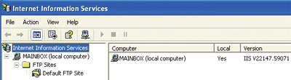
        - Hộp thoại Internet Information Services
- Từ cửa sổ này, mở Local Computer -> FTP Sites -> Default FTP Site. Nhấn chuột phải vào đây và chọn Rename để đổi tên.
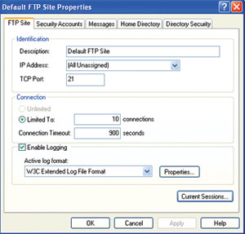
        - Hộp thoại Default FTP Site Properties, thẻ FTP Site
- Nhấn chuột phải vào site rồi chọn Properties. Cửa sổ này là trung tâm điều khiển site FTP.
- Thẻ đầu tiên FTP Site cho phép đổi tên site và thiết lập cổng truy cập (có thể để mặc định 21). Ngoài ra còn có thông tin về các kết nối và báo cáo chi tiết (Log).
Phần Connection có 2 mục (Xem Hình 1.2):
- Hộp Limited To cho phép thiết lập số người dùng tối đa có thể truy cập vào site FTP trong cùng một thời điểm. Chú ý, với Windows XP Professional mặc định tối đa luôn là 10, dĩ nhiên có thể thiết lập thấp hơn nếu muốn.
- Hộp thoại Connection TimeOut biểu thị thời gian cho phép người dùng kết nối trong trạng thái rỗi trước khi bị máy chủ ngắt kết nối. Nhấn vào Current Sessions ở phía dưới, sẽ xem được danh sách những người dùng đang kết nối và nếu muốn có thể ngắt bất cứ kết nối nào.
Thẻ Security Accounts sẽ xác lập những người dùng vô danh (Anonymous Users) có thể thực hiện truy cập vào site FTP hay không (Xem Hình 1.3). Như đã đề cập ở trên, mặc định bất cứ ai cũng có thể truy cập mà không cần tài khoản do IIS sử dụng một tài khoản mặc định tích hợp. Tài khoản này có tên dạng IUSR_(tên máy tính) được tạo ra khi cài đặt IIS. Nó cũng có chức năng kiểm soát truy cập những website và thành phần web khác mà máy tính đang lưu giữ.
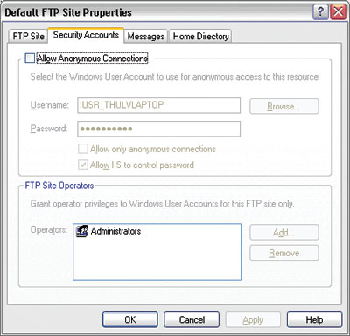
        - Hộp thoại Default FTP Site Properties, thẻ Security Accounts
Việc để nguyên thiết lập mặc định sẽ cho phép bất cứ ai cũng có thể xem nội dung thông tin site FTP, tuy nhiên nếu vô hiệu hóa nó, cũng sẽ phải đối mặt một số vấn đề (sẽ được đề cập trong phần sau của bài viết). Tạm thời có thể để nguyên thiết lập mặc định. Trong phần cuối Messages, có thể tạo một số thông báo mà người dùng truy cập vào site FTP sẽ nhận được khi thực hiện các tác vụ cơ bản.
Thẻ thứ tư Home Directory cho phép chỉ định thư mục gốc FTP trên ổ đĩa cứng nơi lưu thông tin sẽ hiển thị trên site FTP. Trong mục FTP Site Directory, chỉ định thư mục muốn dùng và xác lập quyền truy cập đối với người dùng (cho phép đọc/ghi và thiết lập theo dõi nếu cần thiết) (Xem Hình 1.4). Sau khi chỉ định thư mục, chỉ cần copy những dữ liệu muốn chia sẻ vào đó là xong.
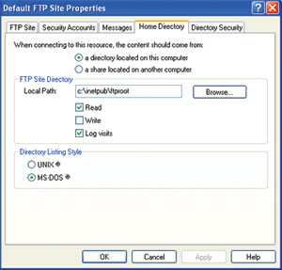
        - Hộp thoại Default FTP Site Properties, thẻ Home Directory
    - Cấu hình Firewall cho phép nhận kết nối đến qua giao thức FTP
Mục đích của việc này là để mở cổng Firewall của Windows cho phép nhận kết nối từ bên ngoài qua cổng của giao thức FTP, mặc định là cổng 21
      - Trên WindowsXP
- Vào Control Panel -> Windows Firewall
- Trong Thẻ Exceptions, click vào nút Add Port để thêm cổng 21
- Hộp thoại Add Port hiện ra, trong mục Name gõ tên bất kỳ, Port Number gõ số 21, click chọn vào mục TCP (xem Hình 1.5)
- Nhấn OK
- Log Off hoặc Restart lại máy
      - Trên Windows Vista, Windows 7
- Vào Start -> Control Panel -> Windows Firewall -> Ở menu bên trái chọn Advanced settings
- Menu bên trái, click vào mục Inbound Rules (Xem Hình 1.6)
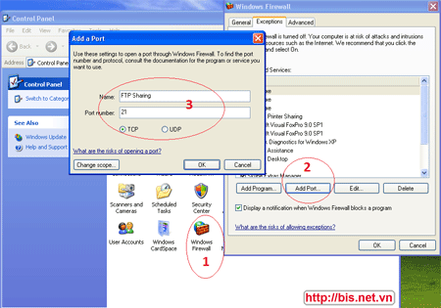
        - Cấu hình Firewall nhận kết nối qua giao thức FTP trong windowsXP
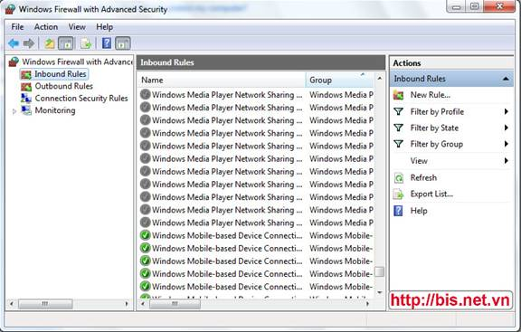
        - Cấu hình Firewall nhận kết nối qua giao thức FTP trong Windows Vista, Windows7 mục Inbound Rules
Mặc định thì Windows đã có sẵn mục FTP Server, tìm trong danh sách và Click chuột phải -> Properties, đánh chọn Enabled và Allow the connection (Xem Hình 1.7)
Log Off hoặc Restart lại máy
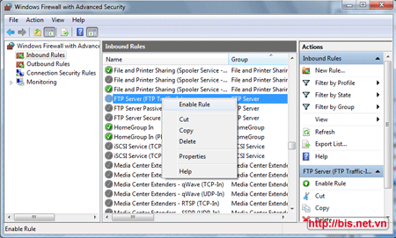
        - Cấu hình Firewall nhận kết nối qua giao thức FTP trong Windows Vista, Windows7 mục Inbound Rules
    - Cấu hình Router cho phép kết nối qua Port 21
Mục đích của việc này:
- Mở cổng của Router trên mạng cho phép nhận kết nối từ bên ngoài mạng (từ Internet) qua cổng của giao thức FTP (Port 21).
- Chuyển hướng kết nối về đến đúng máy làm máy chủ khi Router nhận được yêu cầu qua cổng 21. (Trong mạng LAN có thể có nhiều máy, và Router cần phải biết rằng đang cài IIS trên máy nào)
Tùy loại Router đang sử dụng, việc cấu hình có thể khác nhau đôi chút. Ở đây hướng dẫn thực hiện cấu hình trên một loại Router của Dlink. Cách thiết lập trên các loại Router cơ bản là giống nhau, chỉ khác nhau về cách bố trí trên thực đơn.
Đầu tiên mở IE ra và gõ địa chỉ của Gateway -> Enter và đăng nhập vào quản trị Router
Ví dụ: Gateway là 192.168.1.1 thì gõ vào Address của IE là http://192.168.1.1 -> Enter
Hãy đọc hướng dẫn sử dụng kèm theo router để biết được địa chỉ gateway cũng như tên người dùng và mật khẩu đăng nhập vào quản trị.
Thực đơn bên trái, chọn Advanced Setup -> NAT -> Virtual Servers
Click Add và thiết lập như trong hình -> Save
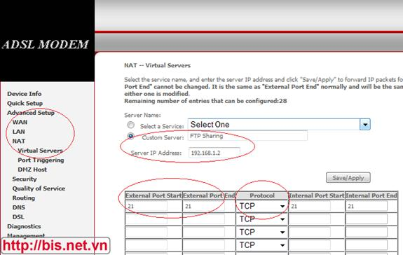
        - Cấu hình Router cho phép kết nối qua cổng 21
Hãy chú ý các mục đánh dấu:
- Custom Server: Tên của thiết lập, do người dung tự đặt tùy ý
- Server IP Address: Đây là địa chỉ IP của máy cài làm máy chủ. Ví dụ của tôi là 192.168.1.2. Chú ý: Đây chính là IP của máy mà yêu cầu sẽ được Router chuyển đến. Do đó nên khai báo IP tĩnh cho máy cài làm máy chủ để khỏi phải vào mục này thiết lập lại mỗi khi restart máy. Xin nhớ rằng đây là IP của máy trong mạng LAN chứ không phải là IP đối với mạng toàn cầu.
- Cổng bắt đầu và cổng kết thúc là số hiệu của cổng nhận yêu cầu, đều khai báo là 21. Ở đây sở dĩ có cổng bắt đầu và cổng kết thúc là vì Router cho phép chuyển tiếp trong cả một dải các cổng (từ cổng đến cổng). Đối với FTP thì chỉ cần cổng 21 thôi. Một số loại router có mục Single Port Forwarding – chỉ cần cấu hình một cổng là đủ.
- Mục Protocol: Chọn phương thức kết nối là TCP.
Chú ý: Thường thì phần thiết lập này nằm trong mục NAT (Network Address Translation), hoặc có thể là Port Forwarding,… tùy router. Để kiểm tra kết quả thiết lập, có thể dùng một chương trình quét cổng nào đó. Ở đây bỏ qua việc hướng dẫn cách dò cổng.
Đến đây đã hoàn thành việc cài máy chủ Web để xử lý giao dịch FTP qua cổng 21.
    - Mô hình hoạt động của FTP, các thành phần trong giao thức, và các thuật ngữ cơ bản
Giao thức FTP được mô tả một cách đơn giản thông qua mô hình hoạt động của FTP. Mô hình này chỉ ra các nguyên tắc mà một thiết bị phải tuân theo khi tham gia vào quá trình trao đổi tập tin, cũng như về hai kênh thông tin cần phải thiết lập giữa các thiết bị đó. Nó cũng mô tả các thành phần của FTP được dùng để quản lý các kênh này ở cả hai phía – truyền và nhận. Do đó, mô hình này tạo cho ta một khởi điểm lý tưởng để xem xét hoạt động của FTP ở mức khái quát.
      - Tiến trình FTP máy chủ và FTP máy khách
FTP là một giao thức dạng khách/chủ (client/server) truyền thống, tuy nhiên thuật ngữ khách (client) thông thường được thay thế bằng thuật ngữ người dùng (user) – do thực tế là người sử dụng mới là đối tượng trực tiếp thao tác các lệnh FTP trên máy khách. Bộ phần mềm FTP được cài đặt trên một thiết bị được gọi là một tiến trình. Phần mềm FTP được cài đặt trên máy chủ được gọi là tiến trình FTP chủ (Server-FTP), và phần trên máy khách được gọi là tiến trình FTP khách (User-FTP).
      - Kênh điều khiển và kênh dữ liệu trong FTP
Một khái niệm cốt yếu mà ta cần phải nắm về FTP là: mặc dù giao thức này sử dụng kết nối TCP, nhưng nó không chỉ dùng một kênh TCP như phần lớn các giao thức truyền thông khác. Mô hình FTP chia quá trình truyền thông giữa bộ phận máy chủ với bộ phận máy khách ra làm hai kênh logic:
- Kênh điều khiển: đây là kênh logic TCP được dùng để khởi tạo một phiên kết nối FTP. Nó được duy trì xuyên suốt phiên kết nối FTP và được sử dụng chỉ để truyền các thông tin điều khiển, như các lệnh và các hồi đáp trong FTP. Nó không được dùng để truyền tập tin.
- Kênh dữ liệu: Mỗi khi dữ liệu được truyền từ máy chủ tới máy khách, một kênh kết nối TCP nhất định lại được khởi tạo giữa chúng. Dữ liệu được truyền đi qua kênh kết nối này – do đó nó được gọi là kênh dữ liệu. Khi tập tin được truyền xong, kênh này được ngắt. Việc sử dụng các kênh riêng lẻ như vậy tạo ra sự linh hoạt trong việc truyền truyền dữ liệu – mà ta sẽ thấy trong các phần tiếp theo. Tuy nhiên, nó cũng tạo cho FTP độ phức tạp nhất định.
      - Các tiến trình và thuật ngữ trong FTP
Do các chức năng điều khiển và dữ liệu sử dụng các kênh khác nhau, nên mô hình hoạt động của FTP cũng chia phần mềm trên mỗi thiết bị ra làm hai thành phần logic tương ứng với mỗi kênh. Thành phần thông dịch giao thức (Protocol Interpreter - PI) là thành phần quản lý kênh điều khiển, với chức năng phát và nhận lệnh. Thành phần tiến trình truyền dữ liệu (Data Transfer Process - DTP) có chức năng gửi và nhận dữ liệu giữa phía máy khách với máy chủ. Ngoài ra, cung cấp cho tiến trình bên phía người dùng còn có thêm thành phần thứ ba là giao diện người dùng FTP - thành phần này không có ở phía máy chủ.
Do đó, có hai tiến trình xảy ra ở phía máy chủ, và ba tiến trình ở phía máy khách. Các tiến trình này được gắn với mô hình FTP để mô tả chi tiết hoạt động của giao thức FTP. Dưới đây là hình đối chiếu các tiến trình vào trong mô hình FTP (Xem Hình 1.9):
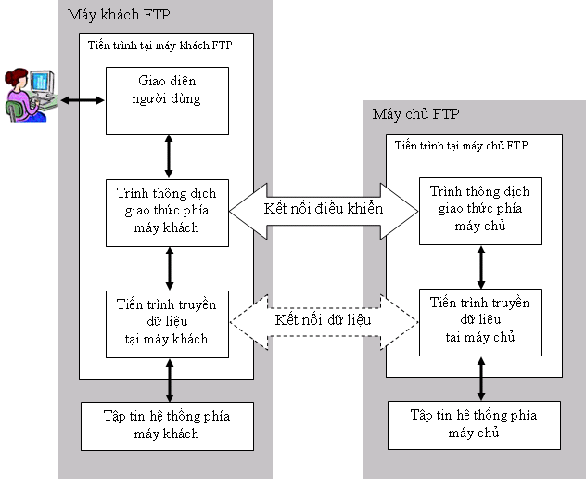
        - các tiến trình vào trong mô hình FTP
- Các tiến trình phía server:
Các tiến trình phía server bao gồm hai giao thức:
- Trình thông dịch giao thức phía máy chủ (Server Protocol Interpreter - ServerPI): chịu trách nhiệm quản lý kênh điều khiển trên máy chủ. Nó lắng nghe yêu cầu kết nối hướng tới từ máy khách trên cổng dành riêng. Khi kết nối đã được thiết lập, nó sẽ nhận lệnh từ trình thông dịch giao thức phía máy chủ phía, trả lời lại, và quản lý tiến trình truyền dữ liệu trên máy chủ.
- Tiến trình truyền dữ liệu tại máy chủ (Server DataTransfer Process- ServerDTP): làm nhiệm vụ gửi hoặc nhận tập tin từ bộ phận truyền dữ liệu tại máy khách. Tiến trình truyền dữ liệu tại máy chủ vừa làm nhiệm thiết lập kết nối kênh dữ liệu và lắng nghe một kết nối kênh dữ liệu từ máy khách. Nó tương tác với tập tin của máy chủ trên hệ thống cục bộ để đọc và chép tập tin.
- Các tiến trình phía client:
- Trình thông dịch giao thức phía máy khách (User Protocol Interpreter -UserPI): chịu trách nhiệm quản lý kênh điều khiển phía máy khách. Nó khởi tạo phiên kết nối FTP bằng việc phát ra yêu cầu tới trình thông dịch giao thức phía máy chủ. Khi kết nối đã được thiết lập, nó xử lý các lệnh nhận được trên giao diện người dùng, gửi chúng tới trình thông dịch giao thức phía máy chủ, và nhận phản hồi trở lại. Nó cũng quản lý tiến trình tiến trình truyền dữ liệu phía máy chủ.
- Tiến trình truyền dữ liệu phía máy khách (User Data Transfer Process -UserDTP): là bộ phận truyền dữ liệu nằm ở phía người dùng, làm nhiệm vụ gửi hoặc nhận dữ liệu từ tiến trình truyền dữ liệu phía máy chủ. Tiến trình truyền dữ liệu phía máy khách có thể thiết lập hoặc lắng nghe yêu cầu kết nối kênh dữ liệu trên máy chủ. Nó tương tác với thiết bị lưu trữ tập tin phía máy khách.
- Giao diện người dùng: cung cấp giao diện xử lý cho người dùng. Nó cho phép sử dụng các lệnh đơn giản hướng người dùng, và cho phép người điều khiển phiên FTP theo dõi được các thông tin và kết quả xảy ra trong tiến trình.
    - Thiết lập kênh điều khiển và chứng thực người dùng trong FTP
Mô hình hoạt động của FTP mô tả rõ các kênh dữ liệu và điều khiển được thiết lập giữa máy khách FTP và máy chủ FTP. Trước khi kết nối được sử dụng để thực sự truyền tập tin, kênh điều khiển cần phải được thiết lập. Một tiến trình chỉ định sau đó được dùng để tạo kết nối và tạo ra phiên FTP lâu bền giữa các thiết bị để truyền các tập tin.
Như trong các giao thức khách/chủ khác, máy chủ FTP tuân theo một luật bị động trong kênh điều khiển. Bộ phận trình thông dịch giao thức phía máy chủ sẽ lắng nghe cổng TCP dành riêng cho kết nối FTP là cổng 21. Trình thông dịch giao thức phía máy khách sẽ tạo kết nối bằng việc mở một kết nối TCP từ thiết bị người dùng tới máy chủ trên cổng đó. Nó sử dụng một cổng bất kỳ làm cổng nguồn trong phiên kết nối TCP.
Khi TCP đã được cài đặt xong, kênh điều khiển giữa các thiết bị sẽ được thiết lập, cho phép các lệnh được truyền từ trình thông dịch giao thức phía máy khách tới trình thông dịch giao thức phía máy chủ, và trình thông dịch giao thức phía máy chủ sẽ đáp trả kết quả là các mã thông báo. Bước đầu tiên sau khi kênh đã đi vào hoạt động là bước đăng nhập của người dùng (login sequence). Bước này có hai mục đích:
- Điều khiển truy cập (Access Control): quá trình chứng thực cho phép hạn chế truy cập tới máy chủ với những người dùng nhất định. Nó cũng cho phép máy chủ điều khiển loại truy cập như thế nào đối với từng người dùng.
- Chọn nguồn cung cấp (Resource Selection): Bằng việc nhận dạng người dùng tạo kết nối, máy chủ FTP có thể đưa ra quyết định sẽ cung cấp những nguồn nào cho người dùng đã được nhận dạng đó.
      - Trình tự truy cập và chứng thực FTP
Quy luật chứng thực trong FTP khá đơn giản, chỉ là cung cấp tên tài khoản/mật khẩu.
Trình tự của việc chứng thực như sau:
1 - Người dùng gửi tên người dùng từ trình biên dịch giao thức máy khách tới trình biên dịch giao thức máy chủ bằng lệnh USER. Sau đó mật khẩu của người dùng được gửi đi bằng lệnh PASS.
2 – Máy chủ kiểm tra tên người dùng và mật khẩu trong cơ sở dữ liệu người dùng của nó. Nếu người dùng hợp lệ, máy chủ sẽ gửi trả một thông báo tới người dùng rằng phiên kết nối đã được mở. Nếu người dùng không hợp lệ, máy chủ yêu cầu người dùng thực hiện lại việc chứng thực. Sau một số lần chứng thực sai nhất định, máy chủ sẽ ngắt kết nối.
Giả sử quá trình chứng thực đã thành công, máy chủ sau đó sẽ thiết lập kết nối để cho phép từng loại truy cập đối với người dùng được cấp quyền. Một số người dùng chỉ có thể truy cập vào một số tập tin nhất định, hoặc vào một số loại tập tin nhất định. Một số máy chủ có thể cấp quyền cho một số người dùng đọc và viết lên máy chủ, trong khi chỉ cho phép đọc đối với những người dùng khác. Người quản trị mạng có thể nhờ đó mà đáp ứng đúng các nhu cầu truy cập FTP.
Một khi kết nối đã được thiết lập, máy chủ có thể thực hiện các lựa chọn tài nguyên dựa vào nhận diện người dùng. Ví dụ: trên một hệ thống nhiều người dùng, người quản trị có thể thiết lập FTP để khi có bất cứ người dùng nào kết nối tới, sẽ tự động được đưa tới “home directory” của người quản trị. Lệnh tùy chọn ACCT (account) cũng cho phép người dùng chọn một tài khoản cá nhân nào đó nếu như người dung có nhiều hơn một tài khoản.
      - Mở rộng về bảo mật FTP
Giống như phần lớn các giao thức cũ, phương pháp đăng nhập đơn giản của FTP là một sự kế thừa từ những giao thức ở thời kỳ đầu của Internet. Ngày nay, nó không còn bảo đảm tính an toàn cần thiết trên môi trường mạng toàn cầu vì tên người dùng và mật khẩu được gửi qua kênh kết nối điều khiển dưới dạng không mã hóa. Điều này làm cho các thông tin đăng nhập có thể bị nghe lén. Chuẩn RFC 2228 về các phần mở rộng cho bảo mật FTP đã định ra thêm nhiều tùy chọn chứng thực và mã hóa phức tạp cho những ai muốn tăng thêm mức độ an toàn vào trong phần mềm FTP của họ.
    - Quản lý kênh dữ liệu FTP, kết nối kênh dữ liệu dạng chủ động (mặc định) và bị động cùng với việc sử dụng cổng.
Kênh điều khiển được tạo ra giữa trình thông dịch giao thức phía máy chủ và trình thông dịch giao thức phía máy khách sử dụng quá trình thiết lập kết nối và chứng thực được duy trì trong suốt phiên kết nối FTP. Các lệnh và các hồi đáp được trao đổi giữa bộ phận trình thông dịch giao thức qua kênh điều khiển, nhưng dữ liệu thì không.
Mỗi khi cần phải truyền dữ liệu giữa máy chủ và máy khách, một kênh dữ liệu cần phải được tạo ra. Kênh dữ liệu kết nối bộ phận truyền dữ liệu phía máy khách với bộ phận truyền dữ liệu phía máy chủ. Kết nối này cần thiết cho cả hoạt động chuyển tập tin trực tiếp (gửi hoặc nhận một tập tin) cũng như đối với việc truyền dữ liệu ngầm, như là yêu cầu một danh sách tập tin trong thư mục nào đó trên máy chủ.
Chuẩn FTP chỉ định hai phương thức khác nhau để tạo ra kênh dữ liệu. Khác biệt chính của hai phương thức đó là ở mặt thiết bị: phía máy khách hay phía máy chủ là phía đã đưa ra yêu cầu khởi tạo kết nối. Điều này nghe qua có vẻ khá đơn giản, nhưng kỳ thực nó lại khá quan trọng.
      - Kết nối kênh dữ liệu dạng chủ động
Phương thức đầu tiên đôi khi còn được gọi là kết nối kênh dữ liệu dạng thông thường (vì nó là phương pháp mặc định) và đôi khi được gọi là kết nối dạng chủ động (để đối chiếu với dạng kết nối bị động mà ta sẽ xét ở phần sau). Trong dạng kết nối này, tiến trình truyền dữ liệu phía máy chủ khởi tạo kệnh dữ liệu bằng việc mở một cổng TCP cho phía Tiến trình truyền dữ liệu phía máy khách . Phía máy chủ sử dụng cổng được dành riêng, là cổng 20 cho kênh dữ liệu. Trên máy khách, một giá trị cổng được chọn theo mặc định chính là cổng được sử dụng đối với kênh điều khiển, tuy nhiên phía máy khách sẽ luôn chọn hai cổng riêng biệt cho hai kênh này.
Giả sử trình thông dịch giao thức phía máy khách thiết lập một kết nối điều khiển từ cổng bất kỳ của nó là 1678 tới cổng điều khiển trên máy chủ là cổng 21. Khi đó, để tạo một kênh dữ liệu cho việc truyền dữ liệu, phía Server-PI sẽ báo cho tiến trình truyền dữ liệu phía máy chủ khởi tạo một kênh kết nối TCP từ cổng 20 tới cổng 1678 của phía máy khách. Sau khi phía máy khách chấp nhận kênh được khởi tạo, dữ liệu sẽ được truyền đi.
Thực tế, việc sử dụng cùng một cổng cho cả kênh dữ liệu và kênh điều khiển không phải là một ý hay, nó làm cho hoạt động của FTP trở nên phức tạp. Do đó, phía máy khách nên chỉ định sử dụng một cổng khác bằng việc sử dụng lệnh PORT trước khi truyền dữ liệu. Ví dụ: giả sử phía máy khách chỉ định cổng 1742 với lệnh PORT. Tiến trình truyền dữ liệu phía máy chủ sau đó sẽ tạo ra một kết nối từ cổng 20 của nó tới cổng 1742 phía máy khách thay vì cổng 1678 như mặc định. Quá trình này được mô tả trong Hình 1.10
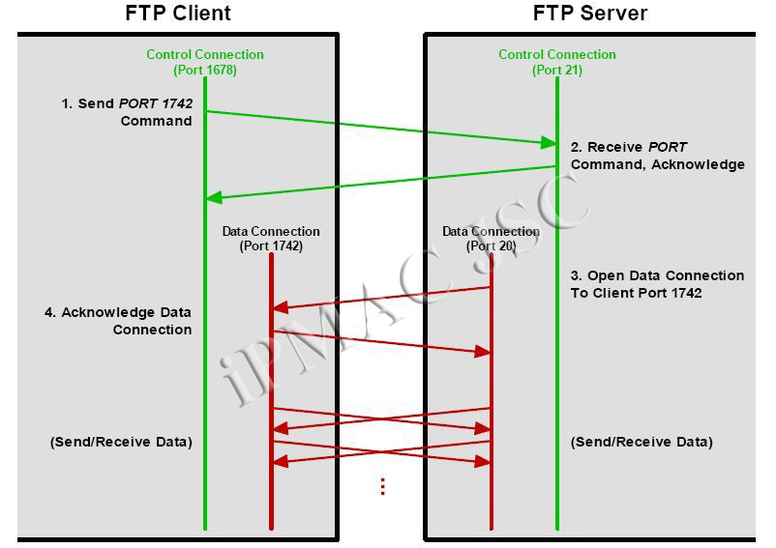
        - Kết nối kênh dữ liệu dạng chủ động
Thông thường, đối với kênh dữ liệu FTP, phía máy chủ sẽ khởi tạo việc truyền dữ liệu bằng cách mở kết nối dữ liệu tới máy khách.
Trong trường hợp trên, phía máy khách trước tiên sẽ đưa ra lệnh PORT để yêu cầu máy chủ sử dụng cổng 1742. Sau đó, máy chủ sẽ mở kết nối kênh dữ liệu từ cổng 20 mặc định của nó tới cổng 1742 phía máy khách. Dữ liệu sau đó sẽ được truyền giữa các thiết bị qua các cổng này.
      - Kết nối kênh dữ liệu dạng bị động
Phương pháp kế tiếp được gọi là kết nối dữ liệu dạng bị động. Phía máy khách sẽ nhận máy chủ là phía bị động, làm nhiệm vụ chấp nhận một yêu cầu kết nối kênh dữ liệu được khởi tạo từ phía máy khách. Máy chủ trả lời lại phía máy khách với địa chỉ IP cũng như địa chỉ cổng mà nó sẽ sử dụng. Tiến trình truyền dữ liệu phía máy chủ sau đó sẽ lắng nghe một kết nối TCP từ tiến trình truyền dữ liệu phía máy khách trên cổng này.
Mặc định, phía máy khách sử dụng cùng một cổng đối với cả hai kênh điều khiển và dữ liệu như trong trường hợp kết nối chủ động ở trên. Tuy nhiên, ở đây, một lần nữa phía máy khách có thể chọn sử dụng một giá trị cổng khác cho kênh dữ liệu. Ta sẽ xét lại ví dụ ở trên một lần nữa, với cổng điều khiển phía máy khách là 1678 tới cổng 21 phía máy chủ. Nhưng lần này truyền dữ liệu theo phương thức kết nối bị động, như mô tả trong Hình 1.11:
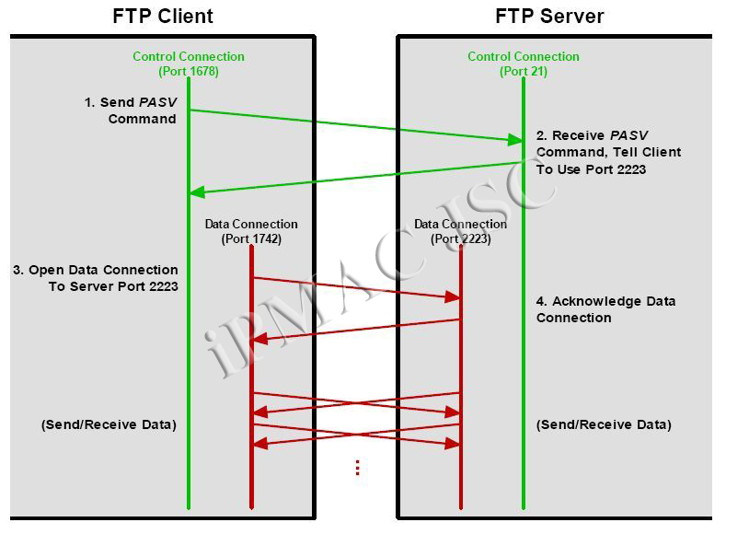
        - Kết nối kênh dữ liệu dạng chủ động
Phía máy khách sẽ sử dụng lệnh PASV để yêu cầu máy chủ rằng nó muốn dùng phương thức điều khiển dữ liệu bị động. Trình thông dịch giao thức phía máy chủ sẽ trả lời lại phía máy khách với một giá trị cổng mà máy khách sẽ sử dụng, từ cổng 2223 trên nó. Sau đó Trình thông dịch giao thức phía máy chủ sẽ hướng cho tiến trình truyền dữ liệu phía máy chủ lắng nghe trên cổng 2223. Trình thông dịch giao thức phía máy khách cũng sẽ hướng cho tiến trình truyền dữ liệu phía máy khách tạo một phiên kết nối từ cổng 1742 phía máy khách tới cổng 2223 phía máy chủ. Sau khi máy chủ chấp nhận kết nối này, dữ liệu bắt đầu được truyền đi.
      - Các vấn đề về tính hiệu quả và tính bảo mật trong việc chọn một phương thức kết nối
Vấn đề phía nào là phía khởi tạo kết nối kênh dữ liệu đưa ra một câu hỏi: sự khác nhau giữa hai phương thức là gì? Điều này cũng giống như việc hỏi ai đã thực hiện một cuộc điện thoại nội bộ. Câu trả lời là sự bảo mật. Việc FTP sử dụng nhiều hơn một kết nối TCP có thể giải quyết các vấn đề về phần mềm cũng như về phần cứng mà người dùng cần phải có để đảm bảo sự an toàn cho hệ thống của họ.
Khi xem xét việc gì sẽ xảy ra trong trường hợp kênh dữ liệu chủ động như trong ví dụ phía trên:
Đối với phía máy khách, có một kênh kết nối điều khiển được thiết lập từ cổng 1678 máy khách tới cổng 21 máy chủ. Nhưng kênh dữ liệu lại được khởi tạo từ phía máy chủ. Do đó, máy khách sẽ nhận được một yêu cầu kết nối tới cổng 1678 (hoặc cổng nào khác). Một số máy khách sẽ nghi ngờ về việc nhận được những kết nối tới như vậy, vì trong tình huống thông thường, máy khách mới là phía khởi tạo kết nối chứ không phải đáp trả kết nối. Do các kênh kết nối TCP hướng tới có thể mang theo những mối đe dọa nhất định, một số máy khách có thể sẽ ngăn chặn các luồng kết nối hướng tới bằng việc sử dụng tường lửa.
Tại sao người ta lại không làm cho phía máy khách luôn chấp nhận kết nối từ một chỉ số cổng được dùng trong kênh điều khiển? Vấn đề ở đây là vì máy khách thường dùng các cổng khác nhau cho mỗi phiên kết nối bằng việc sử dụng câu lệnh PORT. Và tại sao điều này lại được thực hiện? Vì theo luật TCP: sau khi một kết nối được đóng lại , có một khoảng thời gian trống trước khi cổng đó có thể được sử dụng lại – điều này để ngăn ngừa tình trạng các phiên kết nối liên tiếp bị lẫn với nhau. Điều này sẽ tạo ra độ trễ khi gửi nhiều tập tin – do đó phía máy khách thường dùng các giá trị cổng khác nhau cho mỗi kết nối. Điều này rất hiệu quả nhưng cũng dẫn tới việc bức tường lửa của máy khách sẽ hỏi có chấp nhận phiên kết nối tới với nhiều giá trị cổng không ổn định hay không.
Việc dùng kết nối kiểu kênh gián tiếp sẽ giảm thiểu vấn đề này một cách hiệu quả. Phần lớn các tường lửa có nhiều vấn đề liên quan tới kết nối hướng về với các giá trị cổng bất kỳ, hơn là gặp vấn đề với các kết nối hướng đi. Ta có thể xem chi tiết hơn về vấn đề này trong chuẩn RFC 1579. Chuẩn này khuyến nghị rằng phía máy khách nên sử dụng kết nối kiểu bị động làm dạng mặc định thay vì sử dụng kiểu kết nối dạng chủ động cùng với lệnh PORT, để ngăn chặn tình trạng block theo cổng.
Tất nhiên, phương thức kết nối kiểu bị động không hoàn toàn giải quyết được vấn đề, chúng chỉ đẩy vấn đề về phía máy chủ mà thôi. Phía máy chủ, giờ đây phải đối mặt với việc có nhiều kênh kết nối hướng về trên hàng loạt các cổng khác nhau. Tuy nhiên việc xử lý các vấn đề bảo mật trên một nhóm nhỏ máy chủ vẫn dễ hơn nhiều so với việc phải đối mặt với một lượng lớn các vấn đề từ nhiều máy khách. Máy chủ FTP phải được cấu hình chấp nhận phương thức truyền bị động từ máy khách, do đó cách thông thường để thiết lập trên máy chủ là thiết lập chấp nhận một số cổng kết nối hướng về trên máy chủ trong khi vẫn khóa các yêu cầu kết nối hướng về trên các cổng khác.
    - Các phương thức truyền dữ liệu trong FTP
Khi kênh dữ liệu đã được thiết lập xong giữa tiến trình truyền dữ liệu phía máy chủ với tiến trình truyền dữ liệu phía máy khách, dữ liệu sẽ được truyền trực tiếp từ phía máy khách tới phía máy chủ, hoặc ngược lại, dựa theo các lệnh được sử dụng. Do thông tin điều khiển được gửi đi trên kênh điều khiển, nên toàn bộ kênh dữ liệu có thể được sử dụng để truyền dữ liệu. (Tất nhiên, hai kênh logic này được kết hợp với nhau ở lớp dưới cùng với tất cả các kết nối TCP/UDP khác giữa hai thiết bị, do đó điều này không hẳn đã cải thiện tốc độ truyền dữ liệu so với khi truyền trên chỉ một kênh – nó chỉ làm cho hai việc truyền dữ liệu và điều khiển trở nên độc lập với nhau mà thôi).
FTP có ba phương thức truyền dữ liệu, nêu lên cách mà dữ liệu được truyền từ một thiết bị tới thiết bị khác trên một kênh dữ liệu đã được khởi tạo, đó là: phương thức luồng (stream mode), phương thức khối (block mode), và phương thức nén (compressed mode).
      - Phương thức luồng
Trong phương thức này, dữ liệu được truyền đi dưới dạng các byte không cấu trúc liên tiếp. Thiết bị gửi chỉ đơn thuần đầy luồng dữ liệu qua kết nối TCP tới phía nhận. Không có một trường tiêu đề nhất định được sử dụng trong phương thức này làm cho nó khá khác so với nhiều giao thức gửi dữ liệu rời rạc khác. Phương thức này chủ yếu dựa vào tính tin cậy trong truyền dữ liệu của TCP. Do nó không có cầu trúc dạng tiêu đề, nên việc báo hiệu kết thúc tập tin sẽ đơn giản được thực hiện việc phía thiết bị gửi ngắt kênh kết nối dữ liệu khi đã truyền xong.
Trong số ba phương thức, phương thức luồng là phương thức được sử dụng nhiều nhất trong triển khai FTP thực tế. Có một số lý do giải thích điều đó. Trước hết, nó là phương thức mặc định và đơn giản nhất, do đó việc triển khai nó là dễ dàng nhất. Thứ hai, nó là phương pháp phổ biến nhất, vì nó xử lý với các tập tin đều đơn thuần như là xử lý dòng byte, mà không để ý tới nội dung của các tập tin. Thứ ba, nó là phương thức hiệu quả nhất vì nó không tốn một lượng byte “nạp chồng lên” để thông báo tiêu đề.
      - Phương thức khối
Đây là phương thức truyền dữ liệu mang tính quy chuẩn hơn, với việc dữ liệu được chia thành nhiều khối nhỏ và được đóng gói thành các khối FTP. Mỗi khối này có một trường tiêu đề 3 byte báo hiệu độ dài, và chứa thông tin về các khối dữ liệu đang được gửi. Một thuật toán đặc biệt được sử dụng để kiểm tra các dữ liệu đã được truyền đi và để phát hiện, khởi tạo lại đối với một phiên truyền dữ liệu đã bị ngắt.
      - Phương thức nén
Đây là một phương thức truyền sử dụng một kỹ thuật nén khá đơn giản, là “run-length encoding” – có tác dụng phát hiện và xử lý các đoạn lặp trong dữ liệu được truyền đi để giảm chiều dài của toàn bộ thông điệp. Thông tin khi đã được nén, sẽ được xử lý như trong chế độ khối, với trường tiêu đề. Trong thực tế, việc nén dữ liệu thường được sử dụng ở những chỗ khác, làm cho phương thức truyền kiểu phương thức nén trở nên không cần thiết nữa. Ví dụ: nếu đang truyền đi một tập tin qua mạng toàn cầu với modem tương tự, modem thông thường sẽ thực hiện việc nén ở lớp 1; các tập tin lớn trên máy chủ FTP cũng thường được nén sẵn với một số định dạng như ZIP, làm cho việc nén tiếp tục khi truyền dữ liệu trở nên không cần thiết.
  - Những vấn đề về bảo an khi dùng FTP
FTP là một phương pháp truyền tập tin có truyền thống phi bảo an (không an toàn), vì theo như bản thiết kế gốc đặc tả của FTP, không có cách nào có thể truyền tải dữ liệu dưới hình thức mật mã hóa được. Ảnh hưởng này có nghĩa là, phần lớn các cài đặt của mạng lưới truyền thông, tên người dùng, mật khẩu, dòng lệnh FTP và tập tin được truyền tải, đều có thể bị người khác trên cùng một mạng lưới, “ngửi” hoặc quan sát, dùng phần mềm phân tích giao thức (protocol analyzer) (hoặc còn gọi là “dụng cụ ngửi dữ liệu”, tiếng Anh là “sniffer”). Nên chú ý rằng đây là vấn đề thường thấy ở các giao thức của Internet được thiết kế trước khi SSL (Secure Sockets Layer) ra đời (tạm dịch là giao thức “tầng kết nối bảo mật”), như HTTP, SMTP và Telnet. Giải pháp thường thấy, đối với vấn đề này, là dùng SFTP (Secure Shell File Transfer Protocol - tạm dịch là “giao thức truyền tập tin dùng trình bao bảo mật”), một giao thức dựa trên nền của SSH, hoặc trên FTPS (FTP over SSL). SFTP là FTP được cộng thêm chức năng mã hoá dữ liệu của SSL hoặc TLS (Transport Layer Security - tạm dịch là “Bảo mật tầng giao vận”).
  - Các mã hồi âm của FTP
Mã hồi âm của trình chủ FTP chỉ định hiện trạng của trình, sau khi đã hoạt động, bằng giá trị của con số trong vị trí của nó. Nghĩa của những con số và vị trí có thể được lược giải như sau:
1xx: Hồi âm sơ bộ tích cực. Đề nghị thao tác đã bắt đầu khởi hành, song chương trình còn phải đợi một thông điệp hồi âm nữa, trước khi đề nghị thao tác được tiến hành.
2xx: Hồi âm hoàn thành tích cực. Đề nghị thao tác đã hoàn thành. Trình khách có thể tiếp tục gửi dòng lệnh mới sang.
3xx: Hồi âm trung gian tích cực. Dòng lệnh đã được thao tác và xử lý thành công, song trình chủ còn phải đợi một dòng lệnh khác nữa, trước khi toàn bộ đề nghị được giải quyết.
4xx: Hồi âm phủ quyết tạm thời. Dòng lệnh không được thao tác và xử lý, song trình khách có thể gửi yêu cầu sang một lần nữa, vì sự thất bại trong việc xử lý dòng lệnh đầu tiên chỉ là tạm thời.
5xx: Hồi âm phủ quyết toàn phần. Dòng lệnh không được xử lý, và trình khách không nên gửi lại yêu cầu ấy thêm một lần nào nữa.
x0z: Sự thất bại xảy ra vì lỗi trong cú pháp.
x1z: Thông điệp trả lời là hồi âm của một yêu cầu về tin tức.
x2z: Thông điệp trả lời là hồi âm về tin tức liên quan đến liên kết (connection).
x3z: Thông điệp trả lời là hồi âm liên quan đến trương mục và quyền hạn.
x4z: Không rõ.
x5z: Thông điệp trả lời là hồi âm liên quan đến hệ thống tập tin.
  - FTP nặc danh
Nhiều máy chủ chạy trình chủ FTP cho phép cái gọi là “FTP nặc danh“. Bố trí này cho phép người dùng truy nhập vào máy chủ mà không cần có trương mục. Tên người dùng của truy cập nặc danh thường là hai chữ 'nặc danh' hoặc một chữ 'ftp' mà thôi. Trương mục này không có mật khẩu. Tuy người dùng thường bị đòi hỏi phải kèm địa chỉ thư điện tử của mình vào, thay thế cho mật khẩu, hòng giúp phần mềm xác minh người dùng, song thủ tục xác minh thường là rất sơ sài và hầu như không có - tùy thuộc vào trình chủ FTP đang được dùng và sự cài đặt của nó. Internet Gopher đã được đề nghị trở thành một hình thức thay thế của FTP nặc danh.
  - Dạng thức của dữ liệu
Có hai chế độ được dùng để truyền tải dữ liệu qua mạng lưới truyền thông:
- Chế độ ASCII
- Chế độ Nhị phân
Hai chế độ này khác nhau trong cách chúng gửi dữ liệu. Khi một tập tin được truyền dùng chế độ ASCII, mỗi một chữ, mỗi con số, và mỗi ký tự đều được gửi trong dạng mã ASCII. Máy nhận tin lưu trữ chúng trong một tập tin văn bản thường, dưới dạng thức thích hợp (chẳng hạn, một máy dùng Unix sẽ lưu trữ nó trong dạng thức của Unix, một máy dùng Macintosh sẽ lưu trữ nó trong dạng thức của Mac). Vì thế, khi chế độ ASCII được dùng trong một cuộc truyền tải dữ liệu, phần mềm FTP sẽ tự cho rằng các dữ liệu được truyền gửi có dạng thức văn bản thường (plain text), và lưu trữ trên máy nhận theo dạng thức của máy. Chuyển đổi giữa các dạng thức văn bản thường bao gồm việc, thay thế mã kết dòng và mã kết tập tin, từ những mã tự được dùng ở máy nguồn, sang những mã tự được dùng ở máy đích, chẳng hạn một máy dùng hệ điều hành Windows, nhận một tập tin từ một máy dùng hệ điều hành Unix, máy dùng Windows sẽ thay thế những chữ xuống dòng (carriage return) bằng một cặp mã, bao gồm mã xuống dòng và mã thêm hàng (carriage return and line feed pairs). Tốc độ truyền tải tập tin dùng mã ASCII cũng nhanh hơn một chút, vì bit ở hàng cao nhất của mỗi byte của tập tin bị bỏ.
Gửi tập tin dùng chế độ nhị phân khác với cái trên. Máy gửi tập tin gửi từng bit một sang cho máy nhận. Máy nhận lưu trữ dòng bit, y như nó đã được gửi sang. Nếu dữ liệu không phải ở dạng thức văn bản thường, thì chúng ta phải truyền tải chúng ở chế độ nhị phân, nếu không, dữ liệu sẽ bị thoái hóa, không dùng được.
Theo như cài đặt sẵn, phần lớn các trình khách FTP dùng chế độ ASCII khi khởi công. Một số trình khách FTP xét nghiệm tên và nội dung của tập tin được gửi, để xác định chế độ cần phải dùng.
  - FTP và các trình duyệt
Đa số các trình duyệt web (web browser) gần đây và trình quản lý tập tin (file manager) có thể kết nối vào các máy chủ FTP, mặc dù chúng có thể còn thiếu sự hỗ trợ cho những mở rộng của giao thức, như FTPS chẳng hạn. Điều này cho phép người dùng thao tác các tập tin từ xa, thông qua kết nối FTP, dùng một giao diện quen thuộc, tương tự như giao diện trong máy của mình (ví dụ liệt kê danh sách của các tập tin của máy ở xa trông giống như phần liệt kê của máy mình, đồng thời các thao tác sao bản tập tin (copy), đổi tên, xóa, v.v.. được xử lý như là chúng ở trong máy mình vậy). Phương pháp làm là thông qua FTP URL, dùng dạng thức ftp(s)://<địa chỉ của máy chủ FTP> (ví dụ: ftp.gimp.org). Tuy không cần thiết, song mật khẩu cũng có thể gửi kèm trong URL, ví dụ: ftp(s)://<tên người dùng>:<mật khẩu>@<địa chỉ của máy chủ FTP>:<số cổng>. Đa số các trình duyệt web đòi hỏi truyền tải FTP ở chế độ bị động, song không phải máy chủ FTP nào cũng thích ứng được. Một số trình duyệt web chỉ cho phép tải tập tin xuống máy của mình mà không cho phép tải tập tin lên máy chủ.
  - FTP trên nền SSH
“FTP trên nền của SSH” ám chỉ đến một kỹ thuật “đào hầm” cho một phiên giao dịch dùng giao thức FTP bình thường, thông qua một kết nối dùng giao thức SSH.
Vì FTP (một giao thức khá bất thường, dựa trên nền của giao thức TCP/IP, mà hiện nay người ta vẫn còn dùng) sử dựng nhiều kết nối TCP, cho nên việc đi ngầm dưới nền của SSH là một việc khó khăn. Đối với đa số các trình khách của SSH, khi “kết nối điều hành” (kết nối khởi đầu giữa máy khách tới máy chủ, dùng cổng 21) được thiết lập, SSH chỉ có thể bảo vệ được đường kết nối này mà thôi. Khi việc truyền tải dữ liệu xảy ra, trình FTP ở một trong hai đầu, sẽ thiết lập một kết nối TCP mới (“đường dẫn dữ liệu”) và kết nối này sẽ bỏ qua kết nối của SSH, làm cho nó không còn được hưởng tính tin cẩn (confidentiality), sự bảo vệ tính toàn vẹn (integrity protection) của dữ liệu, hoặc những tính năng khác mà SSH có.
Nếu trình khách FTP được cài đặt dùng chế độ bị động, và kết nối với một máy chủ dùng giao diện SOCKS, là giao diện mà nhiều trình khách SSH có thể dùng để tiến cử việc đi ngầm, việc dùng các đường kết nối của FTP, trên các kết nối của SSH, là một việc có thể làm được.
Nếu không, các phần mềm trình khách SSH phải có kiến thức cụ thể về giao thức FTP, giám sát và viết lại các thông điệp trong kết nối điều khiển của FTP, tự động mở các đường truyền tải dữ liệu cho FTP. Phiên bản 3 của trình SSH (do công ty phần mềm Communications Security Corp. sản xuất) là một ví dụ điển hình, hỗ trợ những khả năng nói trên [2].
“FTP trên nền của SSH” còn đôi khi được gọi là FTP bảo an (secure FTP). Chúng ta không nên nhầm cái này với những phương pháp bảo an FTP, như SSL/TLS hay còn gọi là FTPS. Những phương pháp để truyền tải các tập tin khác, dùng SSH, không có liên quan đến FTP, bao gồm SFTP (SSH file transfer protocol - giao thức truyền tải tập tin dùng SSH) hoặc SCP (Secure copy - sao chép bảo an) - trong cả hai cái này, toàn bộ cuộc hội thoại (xác minh người dùng và truyền tải dữ liệu) đều luôn luôn được bảo vệ bằng giao thức SSH.
- PHẦN MỀM JMETER TRONG VIỆC XÁC ĐỊNH PHƯƠNG PHÁP KIỂM TRA HIỆU NĂNG FTP SERVER
  - Giới thiệu tổng quan về Jmeter
Apache JMeter là phần mềm được dùng để kiểm tra hiệu năng của các mô hình ứng khách/chủ, được viết bằng ngôn ngữ Java (chẳng hạn như một ứng dụng web). Nó có thể được sử dụng để kiểm tra hiệu suất cả về tài nguyên tĩnh và tài nguyên động như các tập tin tĩnh, Java Servlets, CGI script, đối tượng Java, cơ sở dữ liệu, …. JMeter có thể được sử dụng để mô tả khả năng tải dữ liệu một máy chủ, mạng, hoặc đối tượng để thử nghiệm khả năng của nó hoặc để phân tích hiệu suất tổng thể dựa theo khả năng tải dữ liệu của máy chủ.
Ngoài ra, JMeter có thể giúp ta kiểm tra quy hồi một bằng cách cho phép ta tạo các kịch bản kiểm thử với các xác nhận để xác nhận rằng ứng dụng cũng có kết quả mong đợi. Với sự linh hoạt tối đa, JMeter phép tạo ra những xác nhận bằng cách sử dụng biểu thức thông thường.
Nhưng xin lưu ý rằng JMeter không phải là một trình duyệt.
    - Lịch sử
Stefano Mazzocchi của Apache Software Foundation là người đầu tiên phát triển ra phần mềm Jmeter. Ông đã viết nó chủ yếu để kiểm tra hiệu năng của Apache JServ (một dự án từ đó đã được thay thế bằng các dự án Apache Tomcat). Chúng tôi thiết kế lại JMeter để tăng cường giao diện và thêm các chức năng kiểm nghiệm.
    - Tương lai
Trong tương lai hy vọng sẽ thấy được sự phát triển nhanh chóng của Jmeter khi các lập trình viên tận dụng lợi thế của kiến ​​trúc pluggable của nó. Mục tiêu chính trong tương lai là làm cho JMeter trở thành các công cụ thử nghiệm hồi quy hữu ích nhất có thể, mà không ảnh hưởng khả năng kiểm thử tải dữ liệu của JMeter.
  - Cài đặt và thực thi phần mềm Jmeter
Cách dễ nhất để bắt đầu sử dụng JMeter là đầu tiên tải về phiên bản sản xuất mới nhất và cài đặt nó. Phiên bản này chứa tất cả các tập tin cần thiết để xây dựng và chạy hầu hết các loại kiểm thử, ví dụ như Web (HTTP / HTTPS), JDBC, LDAP, Java, và JUnit.
Tất nhiên, nếu ta muốn thực hiện kiểm thử JDBC, thì cần trình điều khiển JDBC thích hợp từ nhà cung cấp. JMeter không đi kèm với bất kỳ trình điều khiển JDBC.
JMeter bao gồm các JMS API jar, nhưng không bao gồm một cài đặt thực thi JMS khách. Nếu muốn chạy kiểm thử JMS, ta sẽ cần phải tải về các jar thích hợp từ các nhà cung cấp JMS.
    - Yêu cầu
JMeter đòi hỏi môi trường máy tính đáp ứng một số yêu cầu tối thiểu:
      - Phiên bản 2.1.1 Java
JMeter đòi hỏi một JVM hoàn toàn tương thích 1.5 hoặc cao hơn.
      - Hệ điều hành
JMeter là một ứng dụng được viết bằng Java và chạy chính xác trên bất kỳ hệ thống đã triển khai phù hợp với việc thực thi bằng Java.
JMeter đã được thử nghiệm và chạy trên các hệ điều hành sau: Unix (Solaris, Linux, …), Windows (98, NT, XP, …), OpenVMS Alpha 7,3 +
    - Các thành phần trong JMeter
Nếu có kế hoạch phát triển dựa trên JMeter thì chúng ta sẽ cần một hay nhiều gói tuỳ chọn được liệt kê dưới đây:

      - Trình biên dịch Java
Nếu muốn xây dựng chương trình nguồn cho JMeter hoặc phát triển JMeter plugin, thi cần phải có một bộ JDK có phiên bản từ 1.5 trở lên.
      - SAX Parser XML
JMeter đi kèm với phân tích cú pháp XML Xerces của Apache. JMeter sử dụng một phân tích cú pháp XML khác nhau. Để thực hiện, bao gồm các lớp cho các phân tích cú pháp của bên thứ ba trong classpath của JMeter, và cập nhật tập tin jmeter.properties với các className đầy đủ của việc thực hiện phân tích cú pháp.
      - Hỗ trợ Email
JMeter có những khả năng cho việc mở rộng Email. JMeter có thể gửi email dựa trên kết quả kiểm tra được, và có một (S) POP3 / IMAP (S) Sampler, một SMTP Sampler.
      - Mã hóa SSL
Để kiểm tra một máy chủ web bằng cách sử dụng mã hóa SSL (HTTPS), JMeter yêu cầu cài đặt SSL, cho phiên bản với Sun Java 1.4 trở lên. Nếu phiên bản của Java không bao gồm hỗ trợ SSL, sau này nó có thể cài đặt bổ sung vào. Bao gồm các gói phần mềm mã hóa cần thiết trong JMeter của classpath. Ngoài ra, cập nhật system.properties để đăng ký nhà cung cấp SSL.
Giao thức HTTP defaults chỉ mức TLS. Điều này có thể được thay đổi bằng cách điều chỉnh thuộc tính “https.default.protocol” của Jmeter trong jmeter.properties hoặc user.properties.
Các JMeter HTTP samplers được cấu hình để chấp nhận tất cả những chứng thực, cho dù đáng tin cậy hay không, bất kể hiệu lực về thời hạn,…. Điều này là cho phép sự linh hoạt tối đa trong kiểm thử các máy chủ.
Nếu máy chủ đòi hỏi phải có chứng thực của máy khách, việc này có thể được cung cấp.
Ngoài ra còn có SSL Manager cho việc kiểm soát các chứng thực lớn hơn.
      - JDBC Driver
Nếu muốn kiểm thử JDBC thì thêm trình điều khiển JDBC của nhà cung cấp của cơ sở dữ liệu vào classpath. Hãy chắc chắn rằng tập tin thêm vào đó là một tập tin jar, không phải là một file zip.
      - JMS khách
Hiện nay, Jmeter có các API JMS từ Apache Geronimo, vì vậy chỉ cần cài đặt thêm các file JMS khách (file jar) thích hợp từ nhà cung cấp JMS. Xin vui lòng tham khảo tài liệu của họ để biết chi tiết. Cũng có thể có một số thông tin trên Wikipedia tiếng việt JMeter .
      - Thư viện cho JMS ActiveMQ
Tại thời điểm viết bài, phiên bản hiện hành của ActiveMQ là 5.3.2. Chúng ta cần phải thêm activemq-all-5.3.2.jar vào classpath, ví dụ như bằng cách lưu trữ nó trong thư mục lib.
Ngoài ra, thêm ActiveMQ-core-5.3.2.jar vào classpath các, điều này đòi hỏi các lớp javax/management/j2ee có thể được tìm thấy trong Apache Geronimo jar Geronimo-J2EE-management_1.0_spec-1.0.jar. Các bình cần thiết khác (như commons-logging) đã có sẵn trong JMeter.
    - Cài đặt
Để cài đặt, người dùng chỉ cần giải nén file zip/tar vào thư mục mà người dùng muốn cài đặt JMeter. Miễn là có một bộ JRE/JDK được cài đặt đúng và thiết lập biến môi trường JAVA_HOME
Lưu ý: có thể có vấn đề (đặc biệt là với chế độ khách/chủ) nếu các đường dẫn thư mục chứa khoảng trắng.
Các cấu trúc thư mục cài đặt sẽ giống như thế này (cho phiên bản 2.3.1):
jakarta-jmeter-2.3.1 jakarta-jmeter-2.3.1
jakarta-jmeter-2.3.1/bin jakarta-jmeter-2.3.1/bin
jakarta-jmeter-2.3.1/docs jakarta-jmeter-2.3.1/docs
jakarta-jmeter-2.3.1/extras jakarta-jmeter-2.3.1/extras
jakarta-jmeter-2.3.1/lib/ jakarta-jmeter-2.3.1/lib /
jakarta-jmeter-2.3.1/lib/ext jakarta-jmeter-2.3.1/lib/ext
jakarta-jmeter-2.3.1/lib/junit jakarta-jmeter-2.3.1/lib/junit
jakarta-jmeter-2.3.1/printable_docs jakarta-jmeter-2.3.1/printable_docs
Người dùng có thể đổi tên thư mục cha (tức là jakarta-jmeter-2.3.1) nếu muốn, nhưng không thay đổi bất kỳ các tên thư mục con.
    - Chạy phần mềm JMeter
Để chạy JMeter, chạy tập tin jmeter.bat (đối với Windows) hoặc tập tin jmeter (đối với Unix). Những tập tin này được tìm thấy trong thư mục bin. Sau khi một khoảng tạm dừng ngắn, các giao diện JMeter sẽ xuất hiện như hình 2.1.
Có một số kịch bản khác rất hữu ích trong thư mục bin. Tập tin kịch bản dành cho Windows (Các tập tin .CMD yêu cầu cho Win2K hoặc sau này):
- jmeter.bat - chạy JMeter (trong chế độ GUI mặc định)
- jmeter-n.cmd - thả một tập tin JMX để chạy một thử nghiệm không GUI
- jmeter-nr.cmd - thả một tập tin JMX ngày này để chạy một thử nghiệm không giao diện đồ họa từ xa
- jmeter-t.cmd - thả một tập tin JMX để tải nó trong chế độ GUI
- jmeter-server.bat - bắt đầu JMeter trong chế độ máy chủ
- mirror-server.cmd - chạy JMeter Mirror Server trong chế độ không GUI
- shutdown.cmd - Khởi động Shutdown khách để ngăn chặn một trường hợp không giao diện đồ họa một cách nhẹ nhàng
- stoptest.cmd - Khởi động Shutdown khách hàng để ngăn chặn một trường hợp không giao diện đồ họa bất ngờ
Lưu ý: LAST tên đặc biệt có thể được sử dụng với jmeter-n.cmd, jmeter-t.cmd và nr.cmd jmeter và có nghĩa là kế hoạch thử nghiệm mới nhất đã được chạy tương tác.
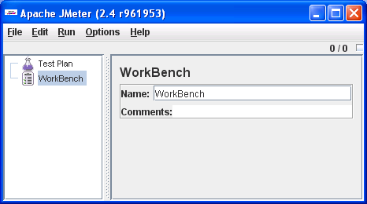
        - Giao diện JMeter
Biến môi trường JVM_ARGS có thể được sử dụng để ghi đè lên các thiết lập JVM trong kịch bản jmeter.bat. Ví dụ:
set JVM_ARGS=“-Xms1024m -Xmx1024m -Dpropname=propvalue” thiết lập JVM_ARGS = “-Xms1024m-Xmx1024m-Dpropname = propvalue”
jmeter -t test.jmx ... jmeter-t test.jmx ...
tập tin kịch bản Un * x, nên làm việc trên hầu hết các hệ tống Linux /Unix:
- jmeter - chạy JMeter (trong chế độ GUI mặc định). Một số cài đặt JVM không thể làm việc cho tất cả các JVM.
- jmeter-server - bắt đầu JMeter trong chế độ máy chủ (gọi kịch bản jmeter với các tham số thích hợp)
- jmeter.sh - kịch bản JMeter rất cơ bản không có các tùy chọn JVM.
- mirror-server.sh - chạy JMeter Mirror Server ở chế độ GUI không
- shutdown.sh - Tắt máy khách để dừng chế độ không giao diện đồ họa
- stoptest.sh - Tắt máy khách để dừng chế độ không giao diện đồ họa bất ngờ
Các JVM đang sử dụng không được hỗ trợ một số tùy chọn JVM thì chỉnh sửa kịch bản jmeter là cần thiết. Các biến môi trường JVM_ARGS có thể được sử dụng để ghi đè lên hoặc thiết lập các tùy chọn JVM bổ sung, ví dụ:
JVM_ARGS=“-Xms1024m -Xmx1024m” jmeter -t test.jmx [etc.] JVM_ARGS = “-Xms1024m-Xmx1024m” jmeter-t test.jmx [vv]
sẽ ghi đè lên các thiết lập HEAP trong kịch bản.
    - Cấu hình JMeter
Nếu muốn chỉnh sửa các thuộc tính khi chạy Jmeter, thì sửa đổi các jmeter.properties trong thư mục bin/ hoặc tạo ra bản sao của riêng của jmeter.properties và xác định nó trong dòng lệnh.
          - Các thuộc tính khi chạy Jmeter
Thuộc tính | Mô tả | Bắt buộc
ssl.provider | Nếu không muốn sử dụng những thành phần được cài đặt sẵn trong java, thì có thể chỉ định các lớp để thực thi SSL. | Không có
xml.parser | Có thể chỉ định thực hiện như phân tích cú pháp XML. Giá trị mặc định là: org.apache.xerces.parsers.SAXParser | Không có
remote_hosts | Nếu như đang chạy JMeter trong một môi trường chỉ định, liệt kê các máy tính tại máy chủ JMeter từ xa chạy. Điều này sẽ cho phép kiểm soát các máy chủ từ giao diện đồ họa của máy này | Không có
not_in_menu | Một danh sách các thành phần ta không muốn nhìn thấy trong thực đơn của JMeter. Khi JMeter có càng nhiều các thành phần được thêm vào, thì ta chỉ có thể chọn các thành phần ta quan tâm trong Jmeter để hiển thị. Có thể liệt kê className hoặc class label (các chuỗi xuất hiện trong giao diện người dùng của JMeter) ở đây, và chúng sẽ không còn xuất hiện trong các trình đơn. | Không có
search_paths | Danh sách các đường dẫn (phân cách bằng;) mà JMeter sẽ tìm kiếm để thêm vào các lớp; ví dụ như thêm các sampler vào. Điều này có nghĩa là bổ sung bất kỳ file jar được tìm thấy trong các thư mục lib/ext. | Không có
user.classpath | Danh sách các đường dẫn JMeter sẽ tìm kiếm cho các lớp tiện ích. Điều này là để bổ sung bất kỳ jar tìm thấy trong các thư mục lib. | Không có
user.properties | Tên của tập tin có chứa thêm thuộc tính của JMeter. Những thuộc tính này được thêm vào sau khi các tập tin khởi tạo thuộc tính, nhưng trước khi lựa chọn các q-và-J được xử lý. | Không có
system.properties | Tên của tập tin có chứa các thuộc tính bổ sung hệ thống. Thuộc tính này được thêm vào trước những tùy chọn S-và-D để xử lý. | Không có
Các tùy chọn dòng lệnh và thuộc tính tập tin được xử lý theo trình tự sau:
- -p propfile
- jmeter.properties (hoặc các tập tin từ các tùy chọn p-) sau đó được nạp
- -j logfile
- Đăng nhập để được khởi tạo
- user.properties được tải
- system.properties được tải
- tất cả các tùy chọn dòng lệnh khác được xử lý
  - Xây dựng kế hoạch kiểm thử
Kế hoạch kiểm thử mô tả các bước mà Jmeter sẽ thực thi khi chạy chương trình. Một kế hoạch thử nghiệm hoàn chỉnh sẽ bao gồm một hoặc nhiều Thread Groups, trình điều khiển logic, trình điều khiển tạo ra các sample, listeners, thời gian, xác nhận, và các yếu tố cấu hình.
    - Thêm và xóa các yếu tố trong kế hoạch kiểm thử
Để thêm những yếu tố vào một kế hoạch kiểm thử bằng cách kích phải chuột vào một yếu tố trong cây thư mục, và chọn một yếu tố mới từ danh sách thêm vào. Ngoài ra, các yếu tố có thể được nạp từ các tập tin và được thêm vào bằng cách chọn tùy chọn “merge” hoặc “open”.
Để loại bỏ một yếu tố, bảo đảm yếu tố đó được chọn, nhấn chuột phải vào phần tử này, và chọn tùy chọn “remove”.
    - Nạp và lưu các yếu tố trong kế hoạch kiểm thử
Để tải một phần tử từ tập tin, nhấp chuột phải vào các yếu tố muốn thêm vào trên cây yếu tố đã tồn, và chọn tùy chọn “hợp nhất”. Chọn các tập tin có các phần tử được lưu lại. JMeter sẽ thêm các phần tử vào cây.
Để lưu các yếu tố vào cây, kích chuột phải vào một yếu tố và chọn “Save Selection As ...”. JMeter sẽ lưu các yếu tố được lựa chọn, cộng với tất cả các yếu tố con bên dưới. Bằng cách này, ta có thể lưu những đoạn cây kiểm thử rời rạc và các yếu tố riêng rẻ để sử dụng sau.
Chú ý: Workbench không phải là lưu tự động với các kế hoạch kiểm thử, nhưng nó có thể được lưu riêng biệt như trên.
    - Cấu hình các yếu tố
Bất kỳ phần tử trong cây thử nghiệm sẽ hiển thị các điều khiển trong khung bên phải của JMeter. Những điều khiển này cho phép cấu hình hành vi của các yếu tố kiểm tra cụ thể. Những gì có thể được cấu hình cho một phần tử phụ thuộc vào kiểu phần tử của nó.
Bản thân cây thử nghiệm có thể được thao tác bằng cách kéo và thả các thành phần xung quanh.
    - Lưu một kế hoạch kiểm thử
Mặc dù nó không phải là cần thiết, nhưng nên lưu các kế hoạch thử nghiệm vào một tập tin trước khi chạy nó. Để lưu các kế hoạch kiểm thử, chọn “Save” hoặc “ Save Test Plan As …” từ trình đơn File (với các phiên bản mới nhất, nó không còn cần thiết để chọn phần tử đầu tiên của kế hoạch kiểm thử).
JMeter cho phép lưu lại toàn bộ kế hoạch thử nghiệm hoặc chỉ một phần của nó. Để lưu các yếu tố được chỉ định nằm trong một “nhánh” đặc biệt của cây kiểm thử, chọn yếu tố kiểm thử trong nhánh đó, sau đó click chuột phải vào nút để truy cập vào “Save Selection As. .. “ trên mục trình đơn. Ngoài ra, chọn phần tử thử nghiệm kế hoạch thích hợp và sau đó chọn “Save Selection As ...” từ trình đơn Edit.

    - Chạy một kế hoạch kiểm thử
Để thực thi kế hoạch kiểm thử, chọn “Start” (Control + r) từ trình đơn “Run”. Khi chương trình JMeter đang chạy, nó cho thấy một hộp nhỏ màu xanh lá cây ở cuối tay phải của phần dưới thanh menu. Nếu “Start” bị vô hiệu hóa, và “Stop” được kích hoạt, thì điều đó có nghĩa là JMeter đang chạy chương trình kiểm thử.
Các con số bên trái của hộp màu xanh lá cây là số lượng các thread/tổng số các thread. Những kế hoạch kiểm thử trên chỉ thực thi chạy trên máy đơn, chúng không bao gồm bất kỳ thread nào bắt đầu trên hệ thống từ xa khi sử dụng chế độ khách/chủ.

    - Dừng một thử nghiệm
Có hai loại lệnh dừng có sẵn từ trình đơn:
- Stop (Control + '.') - Dừng các thread ngay lập tức nếu có thể. Từ phiên bản Jmeter 2.3.2 trở đi, nhiều Sampler bị ngắt, có nghĩa là các Sampler kích hoạt có thể được chấm dứt sớm. Lệnh ngừng sẽ kiểm tra tất cả các thread đã dừng lại trong thời gian chờ mặc định là 5000 ms = 5 giây. [Điều này có thể được thay đổi bằng cách sử dụng các thuộc tính của JMeter jmeterengine.threadstop.wait] Nếu các thread đã không dừng lại, sau đó tin nhắn được hiển thị. Các lệnh Stop có thể được thử lại, nhưng nếu nó không thành công, sau đó nếu cần thiết thì JMeter sẽ thoát để xóa sạch.
- Shutdown (Control +',')- yêu cầu các thread để dừng lại ở cuối bất kỳ một công việc hiện tại. Sẽ không ngắt những sampler đang hoạt động. Các phương thức tắt hộp thoại sẽ vẫn hoạt động cho đến khi tất cả các thread đã dừng lại.
Từ phiên bản Jmeter 2.3.2 trở đi cho phép phương thức dừng được khởi tạo khi phương thức Shutdown thực hiện quá lâu. Đóng hộp thoại Shutdown và chọn Run / Stop, hoặc chỉ cần nhấn Control + '.'.
Khi chạy JMeter trong chế độ giao diện không đồ họa, không có Menu, và JMeter không phản ứng với tổ hợp phím như Control + '.'. Vì vậy, trong các phiên bản sau phiên bản 2.3.2, JMeter không có chế độ giao diện đồ họa sẽ lắng nghe các lệnh trên một cổng cụ thể (mặc định 4445, xem các thuộc tính JMeter jmeterengine.nongui.port ). Các lệnh được hỗ trợ là:
- Shutdown - tắt máy
- StopTestNow - ngay lập tức tắt máy
Những lệnh này có thể được gửi bằng cách sử dụng shutdown[.cmd|.sh] kịch bản hoặc stoptest[.cmd|.sh] kịch bản tương ứng. Các kịch bản sẽ được tìm thấy trong thư mục bin.

    - Báo cáo lỗi
JMeter ghi lại các cảnh báo và lỗi vào tập tin jmeter.log, cũng như một số thông tin về việc chạy các kế hoạch kiểm thử. Chỉ thỉnh thoảng có thể có một số lỗi mà JMeter không thể bẫy và lưu lại, chúng sẽ xuất hiện trên cửa sổ dòng lệnh. Nếu một kế hoạch kiểm thử không hoạt động như mong đợi, hãy kiểm tra các file log trong trường hợp bất kỳ lỗi nào được báo cáo (ví dụ có thể là một lỗi cú pháp trong một cuộc gọi chức năng).
Bình thường, những lỗi Sampling (ví dụ HTTP 404 - file không tìm thấy) không được lưu lại trong tập tin log. Thay vào đó là lưu giữ những thuộc tính kết quả của Sampler. Các trạng thái của một kết quả của Sampler có thể được tìm thấy trong các Listener khác nhau.
  - Các yếu tố của một kế hoạch kiểm thử trong JMeter
Một kế hoạch kiểm thử có một hộp kiểm tra được gọi là hộp kiểm tra chức năng. Nếu ta đánh dấu chọn vào thành phần này thì Jmeter ghi lại tất cả dữ liệu được trả về từ máy chủ cho mỗi sample. Nếu người chọn một tập tin trong phần kiểm thử listeners, thì dữ liệu sẽ được ghi vào tập tin. Điều này rất hữu ích nếu như người dùng đang thực thi một hoạt động nhỏ, nhưng phải đảm bảo là Jmeter được cấu hình đúng và máy chủ trả về kết quả như mong đợi. Hệ quả là các tập tin sẽ phát triển rất lớn một cách nhanh chóng, và hiệu suất của JMeter sẽ bị ảnh hưởng. Tùy chọn này nên được tắt nếu việc kiểm thử có các vấn đề khó khăn (theo mặc định thì nó được tắt). Nếu không ghi dữ liệu vào file, tùy chọn này không có gì khác biệt.
Người dùng cũng có thể sử dụng nút cấu hình trên một listener để quyết định những trường dữ liệu cần lưu.
    - ThreadGroup
Các yếu tố Thread group (Xem Hình 2.2) là điểm khởi đầu của bất cứ một kế hoạch kiểm thử nào. Tất cả các controller và sampler phải được nhóm vào một thread group. Các yếu tố như Listeners, có thể được đặt trực tiếp vào trong kế hoạch kiểm thử, trong trường hợp chúng sẽ áp dụng cho tất cả các thread group. Yếu tố thread group kiểm soát số lượng thread trong Jmeter được sử dụng để thực hiện kiểm thử. Các điều khiển cho một thread group cho phép:
- Thiết lập số lượng thread
- Đặt điểm thời gian
- Thiết lập số lần để thực hiện các kiểm thử
Mỗi thread sẽ thực hiện kế hoạch kiểm thử toàn bộ và hoàn toàn độc lập với việc kiểm thử các thread khác. Nhiều thread được sử dụng để mô phỏng kết nối đồng thời đến ứng dụng máy chủ.
Thời điểm ramp-up cho biết thời gian đưa ra bởi jmeter để tạo tất cả những thread cần thiết. Nếu 10 thread được sử dụng, và thời gian ramp-up là 100 giây, thì JMeter sẽ thực hiện trong 100 giây để tạo ra 10 thread và chạy. Mỗi thread sẽ bắt đầu sau các thread phía trước đã được bắt đầu là 10 (100/10) giây. Nếu có 30 thread và thời gian ramp-up là 120 giây, sau đó mỗi thread kế tiếp sẽ bị trì hoãn bởi 4 giây.
Ramp-up cần đủ dài để tránh tải một công việc quá lớn vào lúc bắt đầu kiểm thử, và Ramp-up đủ ngắn để các thread mới, bắt đầu chạy trước khi công việc đầu tiên được hoàn thành.
Khi bắt đầu, Ramp-up bằng số lượng các thread dùng để kiểm thử và điều chỉnh tăng hoặc giảm khi cần thiết.
Theo mặc định, các nhóm chủ đề được cấu hình để lặp một lần thông qua các thành phần của nó.

Phiên bản 1.9 giới thiệu một lịch trình chạy thử nghiệm. Nhấp vào hộp kiểm ở dưới cùng của bảng Thread Group mở rộng thêm các phần mà trong đó người dùng có thể nhập vào lần đầu và cuối của việc chạy thực nghiệm. Khi kế hoạch kiểm thử được bắt đầu, nếu cần thiết JMeter sẽ chờ đợi cho đến khi thời gian bắt đầu đã đạt được. Vào cuối mỗi chu kỳ, JMeter kiểm tra xem nếu thời gian kết thúc đã đạt tới, và như vậy, chạy thử nghiệm được dừng lại, ngược lại nếu kế hoạch kiểm thử vẫn tiếp tục cho tới khi đạt tới giới hạn lặp.
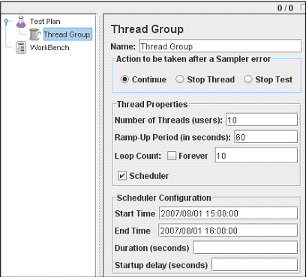
        - Giao diện Thread group
Ngoài ra, người dùng có thể sử dụng sự chậm trễ thời gian tương đối và khoảng thời gian cho các thành phần. Lưu ý rằng sự chậm trễ sẽ ghi đè lên thời gian bắt đầu, và thời gian kết thúc.
    - Trình điều khiển Controller
JMeter có hai loại điều khiển: Samplers and trình điều khiển Logic. Những trình điều khiển này thực thi kế hoạch kiểm thử.
JMeter để gửi yêu cầu về các Sampler đến máy chủ. Ví dụ, thêm một yêu cầu HTTP Sampler JMeter nếu người dùng muốn gửi một yêu cầu HTTP request tới máy chủ thì Jmeter thêm một HTTP Request Sampler. Người dùng cũng có thể tùy chỉnh một yêu cầu bằng cách thêm một hoặc nhiều yếu tố để cấu hình một Sampler. Để hiểu rõ hơn về Sampler đọc phần 2.4.2.1
Bộ điều khiển logic cho phép người dùng điều chỉnh yếu tố logic và JMeter sử dụng các điều chỉnh đó để thực thi khi gửi yêu cầu. Ví dụ, có thể thêm một trình điều khiển Interleave Logic Controller để thay thế giữa hai HTTP Request Samplers. Để biết thêm thông tin, xem phần 2.4.2.2. Trình điều khiển logic .
      - Samplers
Samplers tell JMeter to send requests to a server and wait for a response. Lấy mẫu nói với JMeter để gửi yêu cầu đến máy chủ và chờ đợi một phản hồi. Các yếu cầu được xử lý theo thứ tự chúng xuất hiện trong cây. Bộ điều khiển có thể được sử dụng để thay đổi số lần lặp lại của một sampler.
Các Sampler trong JMeter bao gồm:
- FTP Request
- HTTP Request (Xem Hình 2.3 )
- JDBC Request
- Java object request
- LDAP Request
- SOAP/XML-RPC Request
- WebService (SOAP) Request
Mỗi sampler có một số thuộc tính, mà người dùng có thể thiết lập. Người dùng có thể tuỳ chỉnh một mẫu bằng cách thêm một hoặc nhiều yếu tố để cấu hình các kế hoạch thử nghiệm.
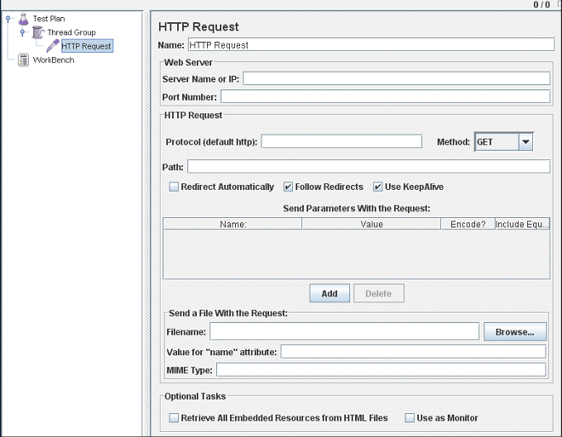
        - Giao diện thiết lập tham số HTTP Request
Nếu người dùng gửi nhiều yêu cầu cùng loại (ví dụ, yêu cầu HTTP) đến cùng một máy chủ, hãy xem xét sử dụng các yếu tố cấu hình mặc định. Mỗi controller có một hoặc nhiều yếu tố mặc định.
Hãy nhớ thêm một Listener vào kế hoạch kiểm thử để xem và (hoặc) lưu trữ các kết quả của yêu cầu của người dùng vào đĩa.
Nếu người dùng quan tâm tới hiệu lực thực thi về các phản hồi các yêu cầu của người dùng trong JMeter, thì thêm một Assertion vào Sampler. Ví dụ, trong kiểm thử một ứng dụng web, máy chủ có thể trả về một mã hồi đáp HTTP thành công, nhưng trang web có thể có lỗi hoặc có thể có một số phần còn thiếu. Người dùng có thể thêm các xác nhận để kiểm tra một số thẻ HTML, những chuỗi lỗi phổ biến, … JMeter cho phép người dùng tạo ra những xác nhận bằng cách sử dụng biểu thức thông thường.
Các Sampler được tích hợp trong JMeter
      - Trình điều khiển logic (Logic Controllers)
Trong Jmeter, điều khiển logic cho phép người dùng sử dụng các tùy biến yếu tố logic khi gửi các yêu cầu. Điều khiển logic có thể thay đổi thứ tự các yêu cầu gởi đến từ các phần tử con của chúng. Điều khiển logic có thể sửa đổi các yêu cầu của chính chúng, buộc JMeter lặp lại yêu cầu, …
Để hiểu được tác dụng của trình điều khiển logic trong kế hoạch kiểm thử, hãy xem xét các cây kiểm thử sau đây:
- Kế hoạch kiểm thử
  - Thread Group Nhóm chủ đề
    - Trình điều khiển một lần
      - Yêu cầu đăng nhập (một yêu cầu HTTP )
    - Tìm kiếm tTrang (HTTP Sampler)
    - Interleave Controller
      - Tìm kiếm “A” (HTTP Sampler)
      - Tìm kiếm “B” (HTTP Sampler)
      - Yêu cầu HTTP mặc định (Yếu tố cấu hình)
    - Yêu cầu HTTP mặc định (Yếu tố cấu hình)
    - Quản lý Cookie (Yếu tố cấu hình)
Điều đầu tiên của kiểm thử là yêu cầu đăng nhập sẽ được thực hiện thông qua lần đầu tiên. Sau này, việc lặp đi lặp lại sẽ bỏ qua yêu cầu đăng nhập. Điều này là do tác động của trình điều khiển một lần (Once Only Controller) .
Sau khi đăng nhập, các Sampler kế tiếp tải tới các trang tìm kiếm (tưởng tượng một ứng dụng web mà người dùng đăng nhập vào, và sau đó đi đến một trang tìm kiếm để thực hiện tìm kiếm). Đây chỉ là một yêu cầu đơn giản, không phải lọc qua bất kỳ điều khiển logic.
Sau khi tải các trang tìm kiếm, thực hiện một tìm kiếm. Trên thực tế, muốn làm hai tìm kiếm khác nhau. Tuy nhiên, muốn tải lại chính trang tìm kiếm giữa mỗi tìm kiếm, có thể làm điều này bởi có 4 yếu tố yêu cầu HTTP đơn giản (tải tìm kiếm, tìm kiếm “A”, tải tìm kiếm, tìm kiếm “B”). Thay vào đó, chúng ta sử dụng điều khiển Interleave thông qua một yêu cầu con cho mỗi lần kiểm thử. Trình điều khiển Interleave Controller giữ trật tự của các thành phần con của nó (có nghĩa là - nó không vượt qua một cách ngẫu nhiên, nhưng nó “nhớ” vị trí của nó). Đan xen hai yêu cầu con có thể là yêu cầu quá mức cần thiết, nhưng có thể dễ dàng có được 8, hoặc 20 yêu cầu con.
Lưu ý các yêu cầu HTTP mặc định là thuộc về Controller Interleave. Hãy tưởng tượng rằng “Tìm kiếm A” và “Tìm kiếm B” chia sẻ cùng các thông tin PATH (một đặc tả yêu cầu HTTP bao gồm tên miền, cổng, phương pháp, giao thức, đường dẫn, và đối số, cộng với các tùy chọn khác). Điều này có ý nghĩa - cả hai đều tìm kiếm các yêu cầu, và tác động vào cùng bộ máy có sở dữ liệu tìm kiếm (một servlet hay kịch bản-cgi). Hơn nữa, cấu hình cả hai HTTP Sampler với cùng một thông tin trong trường PATH của chúng, có thể tóm tắt các thông tin thành một yếu tố cấu hình đơn giản. Khi điều khiển Interleave “đi qua” các yêu cầu từ “tìm kiếm A” hoặc “Tìm kiếm B”, nó sẽ điền vào những chỗ trống với giá trị từ yếu tố cấu hình HTTP yêu cầu mặc định. Vì vậy, người dùng xóa trường trống PATH cho những yêu cầu kia, và đưa thông tin vào cấu hình các phần tử. Trong trường hợp này, đây là một ưu điểm nhỏ tốt nhất, nhưng nó minh họa được đặc trưng của mình.
Yếu tố tiếp theo trong cây là một yêu cầu HTTP mặc định khác, lần này bổ sung vào chính thread group. Thread Group xây dựng sẵn trong trình điều khiển logic, và do đó, nó sử dụng cấu hình phần tử này đúng như mô tả ở trên. Nó lấp đầy khoảng trống của bất kỳ yêu cầu nào mà nó đi qua. Nó rất hữu ích trong kiểm thử web để bỏ các trường DOMAIN để trống trong tất cả thành phần HTTP Sampler, và thay vào đó, đưa thông tin vào một thành phần yêu cầu HTTP mặc định, thêm vào các Thread Group. Bằng cách đó, người dùng có thể thử nghiệm ứng dụng của mình trên một máy chủ khác nhau chỉ đơn giản bằng cách thay đổi một trường trong kế hoạch kiểm thử nghiệm. Nếu không, sẽ phải chỉnh sửa mỗi và mọi Sampler.
Yếu tố cuối cùng là một trình quản lý HTTP Cookie Manager . Một quản lý Cookie nên được thêm vào tất cả các kiểm thử web - nếu không JMeter sẽ bỏ qua các cookie. Bằng cách thêm nó ở cấp độ Thread Group, chúng ta đảm bảo rằng tất cả các yêu cầu HTTP sẽ cùng chia sẻ các cookie.
Các điều khiển Logic có thể được kết hợp để đạt được kết quả khác nhau.
    - Listeners
Listeners cung cấp truy cập vào thông tin các JMeter thu thập về các trường hợp kiểm thử trong khi JMeter chạy. Kết quả đồ họa của listener (The Graph Results listener) vẽ số lần phản hồi thành đồ thị. Các “cây xem kết quả” Listener cho thấy chi tiết các yêu cầu của sampler và sự phản hồi, và có thể hiển thị HTML cơ bản và đặc trưng phản hồi XML. Các listener khác cung cấp bảng tóm tắt hoặc bảng tổng hợp thông tin.
Ngoài ra, listener có thể đưa dữ liệu trực tiếp vào một tập tin để sử dụng sau này. Listener trong JMeter cung cấp một trường để chỉ ra tập tin để lưu trữ dữ liệu. Ngoài ra còn có một nút cấu hình có thể được sử dụng để chọn các trường để lưu, và có sử dụng CSV hoặc định dạng XML. Lưu ý rằng tất cả Listeners lưu các dữ liệu giống nhau, khác biệt duy nhất là trong cách hiển thị dữ liệu trên màn hình.
Listeners có thể được thêm vào bất cứ nơi nào trong các thử nghiệm, bao gồm cả trực tiếp theo kế hoạch kiểm thử. Chúng sẽ chỉ thu thập dữ liệu từ các yếu tố cùng hoặc dưới mức của chúng.
Có một số listeners có sẵn với Jmeter: Graph Full Results, Graph Results (Xem Hình 2.4), Spline Visualizer, Assertion Results, ….
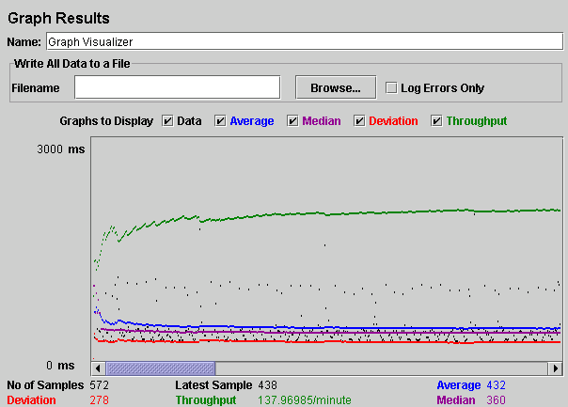
        - Giao diện Graph Result
    - Timers
Theo mặc định, một Thread JMeter gửi yêu cầu mà không cần tạm dừng giữa mỗi yêu cầu. Người dùng nên xác định một sự chậm trễ bằng cách thêm vào một trong những thời gian sẵn có cho thread group Nếu người dùng không thêm một sự chậm trễ, JMeter có thể áp đảo máy chủ bằng cách tạo nhiều yêu cầu trong một khoảng thời gian rất ngắn.
Các bộ đếm thời gian sẽ gây ra JMeter trì hoãn một thời gian nhất định trong phạm vi của nó trước mỗi sampler.
Nếu chọn để thêm nhiều hơn một bộ đếm thời gian timer cho một Thread group, JMeter có tổng của các thời gian timer và Jmeter tạm dừng cho rằng số lượng thời gian trước khi thực thi samplers mà bộ thời gian timer áp dụng. Bộ đếm thời gian có thể được thêm vào như là con của sampler hoặc điều khiển controller để hạn chế các sampler mà bộ đếm thời gian đang áp dụng.
Để cung cấp một tạm dừng tại một nơi duy nhất trong một kế hoạch kiểm thử, người ta có thể sử dụng Sampler kiểm thử hành động (Test Action Sampler).
    - Xác nhận (Assertion)
Xác nhận cho phép người dùng khẳng định sự thật về câu trả lời nhận được từ máy chủ đang được thử nghiệm. Sử dụng sự xác nhận, người dùng có thể cơ bản “kiểm tra” ứng dụng và trả về kết quả mà người dùng mong đợi.
Ví dụ, người dùng có thể khẳng định rằng các phản hồi một truy vấn sẽ có một số văn bản cụ thể. Các văn bản chỉ định có thể là một biểu thức chính quy theo kiểu Perl, và người dùng có thể chỉ ra rằng phản hồi này là để có các văn bản, hoặc là nó phải phù hợp với toàn bộ phản hồi.
Người dùng có thể thêm một khẳng định cho bất kỳ Sampler. Ví dụ, người dùng có thể thêm một xác nhận cho một yêu cầu HTTP để kiểm tra các văn bản, “</HTML>“. Sau đó JMeter sẽ kiểm tra xem văn bản có trong các phản ứng HTTP. Nếu JMeter không thể tìm thấy các văn bản, sau đó nó sẽ đánh dấu yêu cầu này như là một yêu cầu không thành công. Lưu ý rằng các xác nhận áp dụng cho tất cả samplers mà đang ở trong phạm vi của nó.
Để xem các xác nhận kết quả, thêm một Assertion Listener vào Thread Group. Các xác nhận lỗi cũng sẽ hiển thị trong khung cây và bảng Listener, và sẽ được tính vào tỉ lệ % lỗi của ví dụ mẫu như trong các báo cáo tổng hợp và tóm tắt.
    - Các yếu tố cấu hình
Một yếu tố cấu hình làm việc chặt chẽ với một Sampler. Mặc dù nó không gửi các yêu cầu (ngoại trừ HTTP Proxy Server ), nó có thể thêm vào hoặc sửa đổi các yêu cầu.
Một yếu tố cấu hình có thể truy cập từ chỉ bên trong cây nơi mà người dùng đặt các phần tử. Ví dụ, nếu đặt một trình quản lý HTTP Cookie trong một trình điều khiển logic đơn giản, trình quản lý cookie sẽ chỉ được truy cập vào trình điều khiển yêu cầu HTTP (HTTP Request Controllers) mà người dùng thiết lập bên trong điều khiển logic đơn giản (xem Hình 2.5). Các Cookie Manager có thể truy cập đến các yêu cầu HTTP “trang web 1” và “ trang web 2”, nhưng không phải là “trang web 3”.
Ngoài ra, một yếu tố cấu hình bên trong một nhánh cây có thứ tự ưu tiên cao hơn so với các phần tử giống nhau trong một chi nhánh “cha mẹ”. Ví dụ, người dùng định nghĩa các yếu tố cho hai yêu cầu HTTP mặc định, “Web Defaults 1” và “Web Defaults 2”. Khi đặt “Web Defaults 1” bên trong một vòng điều khiển, chỉ có “Web Page 2” có thể truy cập nó. Các yêu cầu HTTP khác sẽ sử dụng “Web Defaults 2”, vì chúng ta đặt nó trong Thread Group (“cha mẹ” của tất cả các nhánh khác).
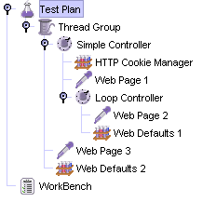
        - Kiểm thử khả năng truy cập các yếu tố cấu hình
Người dùng định nghĩa biến cấu hình các thành phần là khác nhau. Nó được thực thi tại phần đầu của một kế hoạch kiểm thử, cho dù nó được đặt ở bất kỳ nơi đâu. Để đơn giản, nó được cho rằng phần tử chỉ được đặt ở đầu của một Thread Group.
    - Bộ tiền xử lý
Bộ tiền xử lý thực hiện một số hành động trước khi một yêu cầu Sampler được thực hiện. Nếu một tiền xử lý được gắn vào một phần tử Sampler, sau đó nó sẽ thực thi ngay trước khi yếu tố sampler đó chạy. Bộ tiền xử lý thường được dùng để sửa đổi các thiết lập của một Sample Request trước khi nó chạy, hoặc cập nhật các biến không được trích ra từ ​​văn bản trả lời. Xem các quy định phạm vi để biết thêm chi tiết khi bộ tiền xử lý được thực thi.
    - Hậu xử lý
Hậu xử lý thực thi một số hành động sau khi một yêu cầu Sampler đã được thực hiện. Nếu hậu xử lý được gắn vào một phần tử Sampler, sau đó nó sẽ thực hiện ngay sau khi có yếu tố sampler chạy. Hậu xử lý thường được dùng để xử lý dữ liệu trả lời, thường để trích xuất các giá trị từ nó. Xem các quy định phạm vi để biết chi tiết hơn khi hậu xử lý được thực thi.
    - Thực thi theo trình tự
Trình tự thực thi:
- Yếu tố cấu hình
- Tiền xử lý
- Thời gian
- Sampler
- Hậu xử lý (trừ khi SampleResult là rỗng)
- Xác nhận (trừ khi SampleResult là rỗng)
- Listeners (trừ khi SampleResult là rỗng)
Xin lưu ý rằng thời gian, xác nhận, tiền xử lý và hậu xử lý chỉ được xử lý nếu có một sampler áp dụng. Trình điều khiển logic và Sampler được xử lý theo thứ tự mà chúng xuất hiện trong cây. Các yếu tố kiểm thử khác được xử lý theo phạm vi mà chúng được tìm thấy, và loại yếu tố kiểm thử. [Trong một loại, các yếu tố được xét theo thứ tự mà chúng xuất hiện trong cây].
Ví dụ, kế hoạch kiểm thử sau đây:
- Điều khiển
- Hậu xử lý 1
- Sampler 1
- Sampler 2
- Timer 1
- Xác nhận 1
- Tiền xử lý 1
- Timer 2
- Hậu xử lý 2
Trình tự thực hiện sẽ là:
Tiền xử lý 1
Timer 1
Timer 2
Sampler 1
Hậu xử lý 1
Hậu xử lý 2
Xác nhận 1

Tiền xử lý 1
Timer 1
Timer 2
Sampler 2
Hậu xử lý 1
Hậu xử lý 2
Xác nhận 1
ạm trù 4,10
Các cây thử nghiệm JMeter chứa các yếu tố đó là cả phân cấp và thứ tự. Một số yếu tố trong cây kiểm thử thì phân cấp rõ ràng (Listeners, yếu tố cấu hình, hậu xử lý, tiền xử lý, xác nhận, thời gian), và một số là theo thứ tự cơ bản (điều khiển, lấy mẫu). Khi người dùng tạo ra kế hoạch kiểm thử, họ sẽ tạo ra một danh sách yêu cầu sample theo thứ tự (thông qua Sampler) mà đại diện cho một tập hợp các bước để được thực thi. Các yêu cầu này thường được tổ chức trong vòng điều khiển mà chúng đã được sắp xếp. Với cây kiểm thử (xem Hình 2.6):
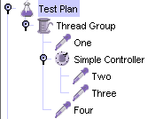
        - Ví dụ cây kiểm thử
Thứ tự của các yêu cầu sẽ được, Một, hai, ba, bốn.
Một số điều khiển ảnh hưởng đến thứ tự của các yếu tố phụ của họ, và người dùng có thể đọc về các điều khiển cụ thể trong thành phần tham chiếu .
Các yếu tố khác được phân cấp. Chẳng hạn, một xác nhận, là thứ bậc trong cây kiểm thử. Nếu cha mẹ của nó là một yêu cầu, sau đó nó được áp dụng để yêu cầu đó. Nếu cha mẹ của nó là một điều khiển, sau đó nó ảnh hưởng đến tất cả yêu cầu là con cháu của điều khiển. Xem cây kiểm thử Hình 2.7:
Ví dụ hệ thống phân cấp:
Xác nhận # 1 (Assertion #1) chỉ được áp dụng cho yêu cầu 1, trong khi Xác nhận # 2 (Assertion # 2) là áp dụng cho các yêu cầu Hai và Ba.
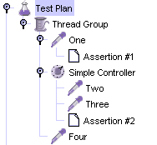
        - Cây kiểm thử phân cấp
Một ví dụ khác, lần này bằng cách sử dụng Timers (Xem Hình 2.8):
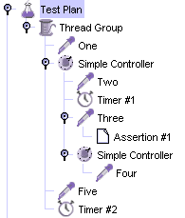
        - Cây kiểm thử phân cấp dùng Timers
Trong ví dụ này, các yêu cầu được đặt tên để phản ánh thứ tự mà chúng sẽ được thực hiện. Timer # 1 sẽ áp dụng đối với hai yêu cầu, Ba, và Bốn (để thông báo như thế nào là không thích hợp cho các phần tử phân cấp). Khẳng định # 1 (Assertion #1) sẽ chỉ áp dụng cho yêu cầu Ba. Timer # 2 sẽ ảnh hưởng đến tất cả các yêu cầu.
Hy vọng rằng các ví dụ này làm rõ cách cấu hình (phân cấp) các yếu tố được áp dụng. Nếu người dùng tưởng tượng yêu cầu được chuyển lên các cành cây, để cha mẹ của nó, sau đó đến cha mẹ của mẹ, vv, và mỗi lần thu thập tất cả các yếu tố cấu hình của cha mẹ rằng, thì người dùng sẽ biết cách mà các yêu cầu hoạt động.
Các yếu tố cấu hình quản lý Header, quản lý Cookie và quản lý ủy quyền được xử lý khác với các yếu tố cấu hình mặc định. Các thiết lập từ các yếu tố cấu hình mặc định được sáp nhập vào một tập hợp các giá trị mà Sampler đã truy cập vào. Tuy nhiên, các thiết lập từ những người quản lý không bị sáp nhập. If more than one Nếu có nhiều hơn một quản lý trong phạm vi của một Sampler, chỉ có một quản lý được sử dụng, nhưng hiện tại không có cách nào để xác định được nó đã được sử dụng.
    - Thuộc tính và biến
Những thuộc tính của JMeter được định nghĩa tại jmeter.properties (xem Gettting Started - Cấu hình JMeter để biết thêm chi tiết). Các thuộc tính chủ yếu được sử dụng để xác định một số các mặc định JMeter sử dụng. Ví dụ các thuộc tính remote_hosts xác định các máy chủ mà JMeter sẽ cố gắng để truy cập từ xa. Các thuộc tính có thể được tham chiếu trong các kế hoạch kiểm thử - xem chức năng - đọc một thuộc tính - nhưng không thể được sử dụng cho các giá trị thread cụ thể.
Các biến trong JMeter xác định cho mỗi thread. Các giá trị có thể là giống nhau cho mỗi thread, hoặc chúng có thể khác nhau. Nếu một biến được cập nhật bởi một thread, chỉ có những bản sao thread của biến là thay đổi. Ví dụ như bộ hậu xử lý các biểu thức thông thường sẽ thiết lập các biến của nó theo sample mà thread của nó đã đọc, và chúng có thể được sử dụng sau này do cùng một thread.
Lưu ý rằng các giá trị được xác định bởi kế hoạch thử nghiệm và các biến xác định người dùng cấu hình phần tử được tạo sẵn cho các kế hoạch kiểm thử toàn bộ lúc khởi động. Nếu biến đó được xác định bởi nhiều yếu tố UDV, thì cái cuối cùng có hiệu lực. Khi một chủ đề đã bắt đầu, các thiết lập ban đầu của các biến được sao chép vào từng thread. Các yếu tố khác như tiền xử lý các tham số người dùng hoặc hậu xử lý biểu thức thông thường có thể được sử dụng để xác định lại các biến giống nhau (hoặc tạo ra những cái mới). Việc xác định lại chỉ áp dụng cho các thread hiện hành.
Các chức năng setProperty có thể được sử dụng để xác định một thuộc tính JMeter. Đây là toàn bộ kế hoạch kiểm thử, vì vậy có thể được sử dụng để truyền thông tin giữa các thread - nên có thể cần thiết.
    - Dùng biến để kiểm tra các tham số
Các biến không cần phải thay đổi - chúng có thể được định nghĩa một lần, và nếu còn lại một mình, sẽ không thay đổi giá trị. Vì vậy, người dùng có thể sử dụng chúng như là điều khiển nhỏ cho các biểu thức xuất hiện thường xuyên trong một kế hoạch thử nghiệm. Hoặc cho các mục đó là cố định trong thời gian chạy, nhưng mà có thể khác nhau giữa các lần chạy. Ví dụ, tên của máy chủ, hoặc số lượng các thread trong thread group.
Khi quyết định làm thế nào để cấu trúc một kế hoạch kiểm thử, ghi chép các mục cố định trong lúc chạy, nhưng có thể thay đổi giữa những lần chạy. Quyết định về một số tên biến cho các mục này - có thể sử dụng một quy ước đặt tên như tiền tố của chúng với C_ hoặc K hoặc sử dụng chữ hoa duy nhất để phân biệt với các biến số mà cần phải thay đổi trong quá trình kiểm thử. Cũng nên có những mục cần xác định một thread - Ví dụ, bộ đếm và giá trị được trích ra từ bộ hậu xử lý biểu thức thông thường. Người dùng có thể sử dụng một quy ước đặt tên khác nhau cho chúng.
Ví dụ, có thể xác định những điều sau đây về kế hoạch kiểm thử:
HOST www.example.com
THREADS 10
LOOPS 20
Người dùng có thể tham khảo trong các kế hoạch thử nghiệm như ${HOST} ${THREADS}… Nếu sau này muốn thay đổi máy chủ, chỉ cần thay đổi giá trị của biến HOST. Điều này thực hiện tốt cho số lượng nhỏ của các kiểm thử, nhưng trở nên tẻ nhạt khi rất nhiều thử nghiệm các kết hợp khác nhau. Một giải pháp là sử dụng một thuộc tính để xác định giá trị của các biến, ví dụ:
HOST ${__P(host,www.example.com)}
THREADS ${__P(threads,10)}
LOOPS ${__P(loops,20)}
Người dùng có thể thay đổi một số hoặc tất cả các giá trị trên dòng lệnh như sau:
jmeter ... jmeter ... -Jhost=www3.example.org -Jloops=13 -Jhost = www3.example.org-Jloops = 13
- XÂY DỰNG GIẢI PHÁP KỸ THUẬT KIỂM THỬ HIỆU NĂNG FTP SERVER
  - Khái niệm về hiệu năng FTP Server
    - Khái niệm hiệu năng
Hiệu năng là năng lực kết quả đưa lại
Hiệu năng là khả năng mang lại kết quả khi dùng
    - Khái niệm hiệu năng FTP Server
Hiệu năng FTP Server là khả năng mang lại kết quả khi dùng máy chủ FTP
  - Xây dựng modul để đo lường hiệu năng hoạt động của FTP server cho phần mềm JMeter.
    - Tiêu chí đánh giá hiệu năng FTP Server
- Đầu vào
- Số lượng người dùng ảo truy cập vào FTP Server
- Thời gian truy cập
- Số lần thực hiện kiểm tra hiệu năng FTP Server
- Đầu ra
- Đồ thị được vẽ theo đơn vị thời gian ms (mili giây)
    - Quy trình hoạt động của Jmeter trong việc kiểm tra hiệu năng FTP server
Bước 1: Tại máy khách Jmerter tạo thread group.
Bước 2: Jmeter gởi các Sampler đến máy chủ FTP.
Bước 3: Máy chủ FTP gởi trả lại cho máy khách các Assertion.
Bước 4: Dựa trên các Assertion trả về, Jmeter tại máy khách vẽ đồ thị kết quả dạng Spline Visualizer.
Quy trình hoạt động được mô tả theo Hình 3.1
Jmeter cài đặt tại máy khách
Máy chủ FTP

Sampler

Assertion

Tạo Thread group

Listener:
đồ thị Spline Visualizer

        - Mô hình hoạt động của Jmeter trong việc đánh giá hiệu năng FTP Server
    - Xây dựng modul đo lường hiệu năng hoạt động của FTP Server

      - Phân tích yêu cầu
      - xxxxxxxx
Thiết kế giao diện
Thread group
- FTP Sampler
Jmeter thực hiện gởi FTP Sampler đến FTP Server, FTP Sampler gồm các thành phần: tên máy chủ, cổng, tập tin truy cập kiểm tra, chế độ truyền tập tin, tài khoản (tên người dùng, mật khẩu),…
- Các thành phần trong FTP Sampler được lấy tại Thread group, sử dụng các phương thức sau (Xem Bảng 3.1):

          - Phương thức xây dựng trong FTP Sampler
STT | Tên phương thức | Chức năng
 | getUsername() | Lấy tên người dùng của tài khoản truy cập vào máy chủ FTP
 | getPassword() | Lấy mật khẩu của tài khoản truy cập vào máy chủ FTP
 | getServer() | Địa chỉ máy chủ FTP truy cập
 | getPort() | Cổng truy cập dạng chuỗi
 | getPortAsInt() | Cổng truy cập dạng số
 | getRemoteFilename() | Tên tập tin truy cập trên máy chủ FTP
 | isBinaryMode() | Chế độ truyền tập tin là nhị phân
 | isSaveResponse() | Lưu lại các hồi đáp từ máy chủ FTP
 | isUpload() | Tải dữ liệu lên máy chủ FTP
- Tất cả các thành phần dữ liệu FTP Sampler được lưu vào StrBuilder thông qua phương thức getLabel()
public String getLabel() {
StrBuilder sb = new StrBuilder();
sb.setNullText("null");// $NON-NLS-1$
sb.append("ftp://");// $NON-NLS-1$
sb.append(getServer());
String port = getPort();
if (port.length() > 0){
sb.append(':');
sb.append(port);
}
sb.append("/");// $NON-NLS-1$
sb.append(getRemoteFilename());
sb.append(isBinaryMode() ? " (Binary) " : " (Ascii) ");// $NON-NLS-1$ $NON-NLS-2$
sb.append(isUpload() ? " <- " : " -> "); // $NON-NLS-1$ $NON-NLS-2$
sb.append(getLocalFilename());
return sb.toString();
}
- xxxxxxxxxxxxxx
SampleResult res = new SampleResult();
res.setSuccessful(false);
- Sampler bắt đầu thực thi
res.sampleStart();
FTPClient ftp = new FTPClient();
try {
savedClient = ftp;
final int port = getPortAsInt();
if (port > 0){
ftp.connect(getServer(),port);
} else {
ftp.connect(getServer());
}
res.latencyEnd();
int reply = ftp.getReplyCode();
if (FTPReply.isPositiveCompletion(reply))
{
if (ftp.login( getUsername(), getPassword())){
if (binaryTransfer) {
ftp.setFileType(FTP.BINARY_FILE_TYPE);
}
ftp.enterLocalPassiveMode();// should probably come from the setup dialog
boolean ftpOK=false;
if (isUpload()) {
String contents=getLocalFileContents();
if (contents.length() > 0){
byte bytes[] = contents.getBytes(); // TODO - charset?
input = new ByteArrayInputStream(bytes);
res.setBytes(bytes.length);
} else {
File infile = new File(local);
res.setBytes((int)infile.length());
input = new FileInputStream(infile);
}
ftpOK = ftp.storeFile(remote, input);
} else {
final boolean saveResponse = isSaveResponse();
ByteArrayOutputStream baos=null; // No need to close this
OutputStream target=null; // No need to close this
if (saveResponse){
baos = new ByteArrayOutputStream();
target=baos;
}
if (local.length()>0){
output=new FileOutputStream(local);
if (target==null) {
target=output;
} else {
target = new TeeOutputStream(output,baos);
}
}
if (target = = null){
target=new NullOutputStream();
}
input = ftp.retrieveFileStream(remote);
if (input == null){// Could not access file or other error
res.setResponseCode(Integer.toString(ftp.getReplyCode()));
res.setResponseMessage(ftp.getReplyString());
} else {
long bytes = IOUtils.copy(input,target);
ftpOK = bytes > 0;
if (saveResponse && baos != null){
res.setResponseData(baos.toByteArray());
if (!binaryTransfer) {
res.setDataType(SampleResult.TEXT);
}
} else {
res.setBytes((int) bytes);
}
}
}

if (ftpOK) {
res.setResponseCodeOK();
res.setResponseMessageOK();
res.setSuccessful(true);
} else {
res.setResponseCode(Integer.toString(ftp.getReplyCode()));
res.setResponseMessage(ftp.getReplyString());
}
} else {
res.setResponseCode(Integer.toString(ftp.getReplyCode()));
res.setResponseMessage(ftp.getReplyString());
}
} else {
res.setResponseCode("501"); // TODO
res.setResponseMessage("Could not connect");
//res.setResponseCode(Integer.toString(ftp.getReplyCode()));
res.setResponseMessage(ftp.getReplyString());
}
} catch (IOException ex) {
res.setResponseCode("000"); // TODO
res.setResponseMessage(ex.toString());
} finally {
savedClient = null;
if (ftp.isConnected()) {
try {
ftp.logout();
} catch (IOException ignored) {
}
try {
ftp.disconnect();
} catch (IOException ignored) {
}
}
IOUtils.closeQuietly(input);
IOUtils.closeQuietly(output);
}

res.sampleEnd();
return res;

- Listener
public SplineVisualizer() {
super();
model = new SplineModel();
graph = new SplineGraph();
this.model.setListener(this);
setGUI();
}

public void add(SampleResult res) {
model.add(res);
}
  - Kết quả chương trình đạt được
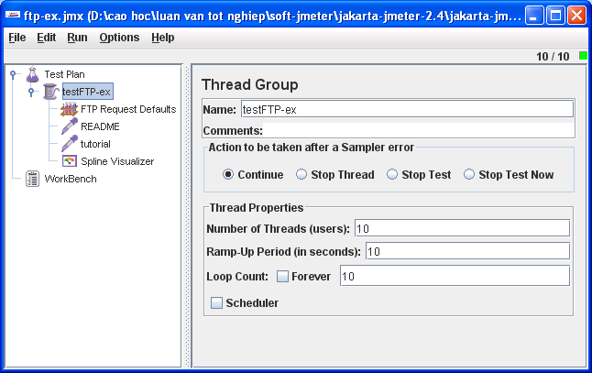
        - Thiết lập thuộc tính cho testFTP-ex Thread group
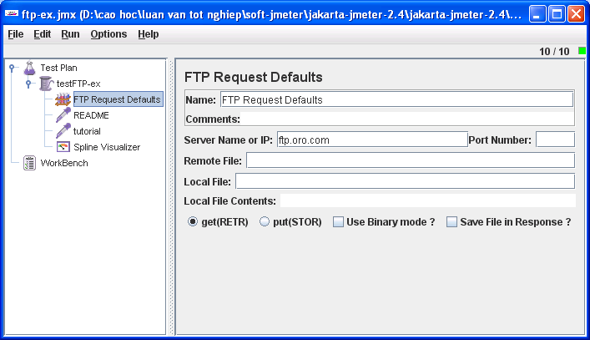
        - Thiết lập thuộc tính cho FTP Request Defaults
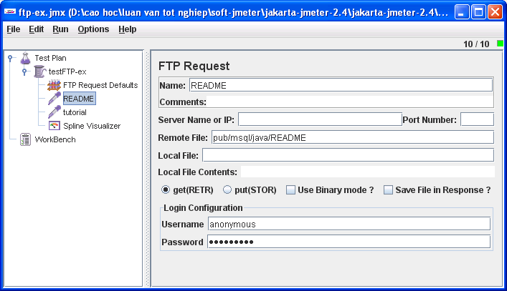
        - Thiết lập thuộc tính cho FTP Request Readme

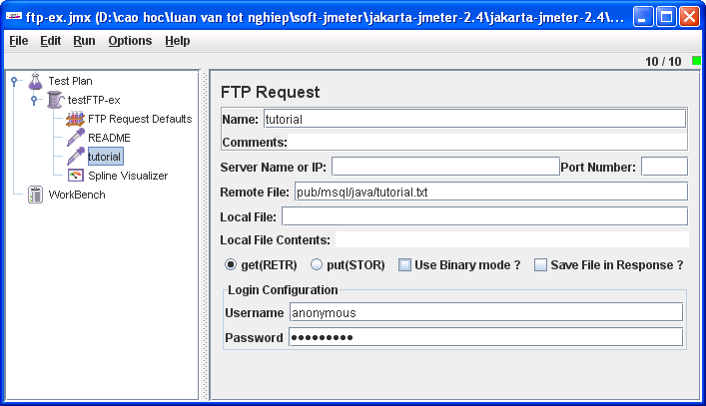
        - Thiết lập thuộc tính cho FTP Request Tutorial
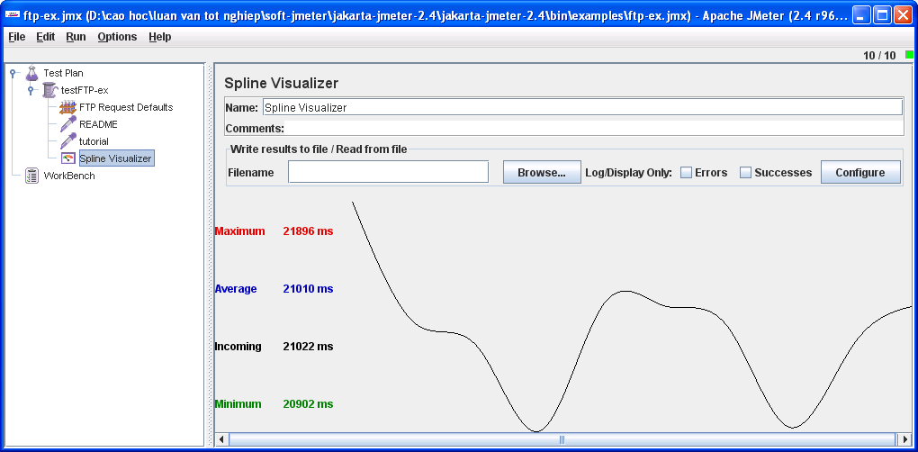
        - Kết quả thực hiện kiểm tra hiệu năng FTP dạng đồ thị
Thống kê hết quả hai lần chạy (Xem Bảng 3.1)
          - Bảng ghi kết quả 2 lần chạy
Lần  thực hiện | Số lượng  người dùng ảo | Maximum | Average | Incoming | Minimum

KẾT LUẬN
DANH MỤC TÀI LIỆU THAM KHẢO
Tiếng Việt
  - GS.Bùi Quang Tịnh, GS.Bùi Thị Tuyết Khanh (2006), Từ điển tiếng việt, Nhà xuất bản từ điển bách khoa, tr 473
  - Nguyễn Quang Vũ (2007)– Ứng dụng kỹ thuật kiểm thử đột biến để kiểm thử các chương trình C#, Luận văn thạc sĩ kỹ thuật, Chuyên ngành khoa học máy tính, Trường đại học Bách khoa – Đại học Đà Nẵng.
Tiếng Anh
  - <Tên các tác giả>. <Tên tài liệu chữ nghiêng>. <Tên, số, tập, nơi và năm công bố tài liệu hoặc hội thảo KH>, <từ trang đến trang> hoặc <số trang>.
  - Emily H. Halili (2008), Apache Jmeter, Packt Publishing Ltd
  - Peter Lin, How to Write a plugin for Jmeter, Mike Stover,
  - Jeff Potts, Load testing Documentum WDK apps with Apache Jmeter, Navigator Systems, Inc,
  - Gerald D. Everett, Raymond McLeod, Jr, Software Testing

Trang web

  - Website http://jakarta.apache.org/jmeter/
  - Website http://forum.hocit.com/phan-mem-ma-nguon-mo-trong-kiem-tra-tu-dong-ung-dung-web-300307.html
  - Website http://www.ebook.edu.vn

